Trắc địa An Phát
CÔNG TY TNHH ĐẦU TƯ CÔNG NGHỆ AN PHÁT
Số 29/31/273, phố Trần Cung,P. Cổ Nhuế 1,Q. Bắc Từ Liêm,TP Hà Nội
 0989.423.267 |  anphatsuv.com

HƯỚNG DẪN SỬ DỤNG MÁY GNSS RTK
satlab

Trong những năm gần đây, với sự phát triển vượt bậc của công nghệ GPS, với sự ra đời của hàng loạt các thương hiệu máy GNSS RTK trên thị trường hiện nay đã và đang tạo nên sự đa dạng về thương hiệu cũng như sự cạnh tranh về tiện ích, cũng như nâng cấp tính năng phần mềm. Thông qua đó đẩy mạnh hiệu quả công việc, cũng như nâng cao độ chính xác trong công tác đo đạc bản đồ.
Hiện nay trên thị trường có khá nhiều các thương hiệu như: SatLab, Trimble, South, CHC, Comnav, E-survey, Hi-Target. Trong các thương hiệu nêu trên SatLab là thương hiệu máy RTK nổi tiếng đến từ Thuỵ Điển được rất nhiều khách hàng lựa chọn và tin dùng.
- Tổng quan về thương hiệu SatLab
Satlab là thương hiệu chuyên sản xuất máy GNSS nổi tiếng tại Thuỵ Điển, các sản phẩm do Satlab sản xuất đang được phân phối và được khách hàng tại rất nhiều quốc gia sử dụng. Các sản phẩm của SatLab không ngừng được cải tiến và nâng cao về công nghệ, các sản phẩm có độ ổn định, độ chính xác cao, khả năng fixed rất tốt trong điều kiện đo đạc phức tạp.
Hướng dẫn sử dụng máy GNSS-RTK Satlab
Để thực hiện công tác đo đạc bằng máy GNSS RTK Satlab cần thực hiện các bước chính như sau:
Bước 1: Khởi động và cài đặt công việc
Bước 2: Kết nối thiết bị và đăng nhập hệ thống trạm Cors
Bước 3: Một số tính năng đo trên máy Satlab
Bước 4: Cách thực hiện công tác Fixed gốc
Bước 5: Xuất và nhập dữ liệu
1. Khởi động và cài đặt công việc
1.1 Khởi động đầu máy RTK Satlab
Để khởi động đầu thu Satlab ta bấm giữ vào phím nguồn trên đầu máy cho tới khi đèn báo.  (Hình ảnh minh hoạ máy Satlab Freyja) | 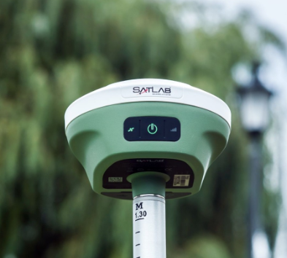
1.2 Khởi động phần mềm
Khởi động sổ tay, bấm chọn vào biểu tượng phần mềm Satsurv trên màn hình (Hình ảnh minh hoạ)
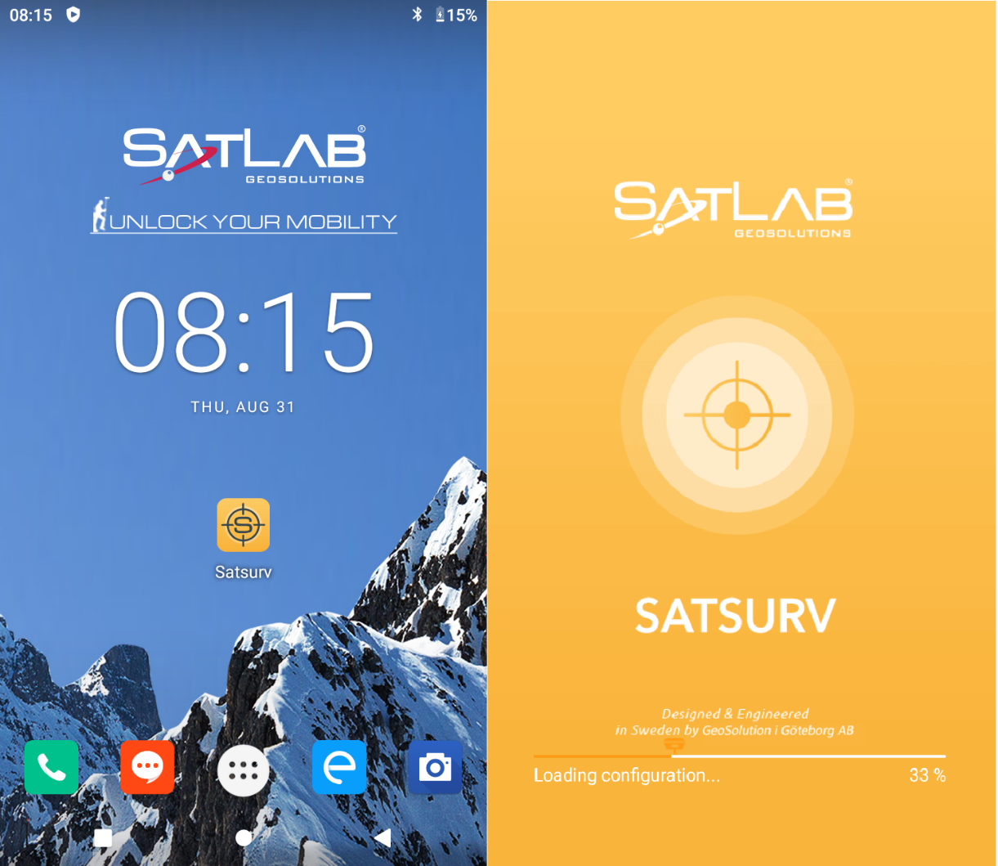
1.3 Cài đặt công việc
Phần mềm Satsurv có giao diện gồm 4 trang: Công việc, Thiết bị, Khảo sát, COGO. (Hình ảnh minh hoạ)
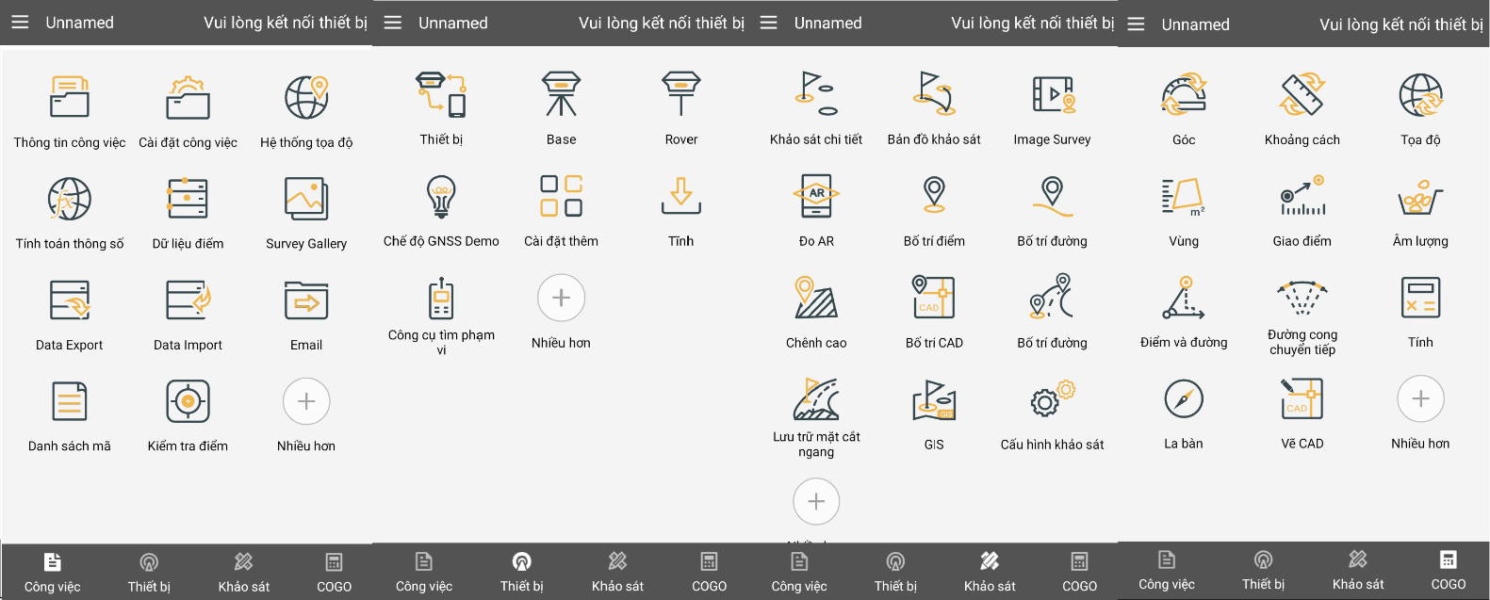
1.3.1 Tạo hệ toạ độ VN-2000
Cách 1: Quét mã QR tạo hệ toạ độ VN-2000 (mã QR hình dưới)
Tại Menu Công việc, chọn Cài đặt công việc, chọn biểu tượng quét mã  QR Code tiến hành quét mã QR trên, sau khi quét xong xuất hiện bảng Chi tiết thông tin, chọn Lưu. Ta đã tạo thành công hệ toạ độ VN-2000. (Hình ảnh minh hoạ) | 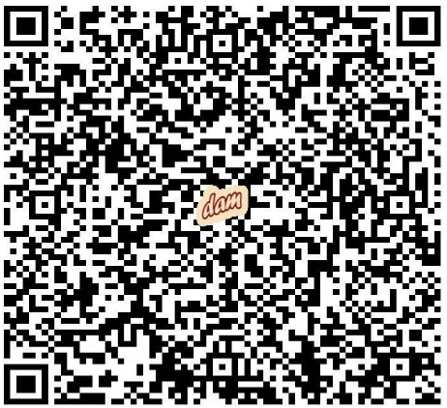  Mã QR VN 2000
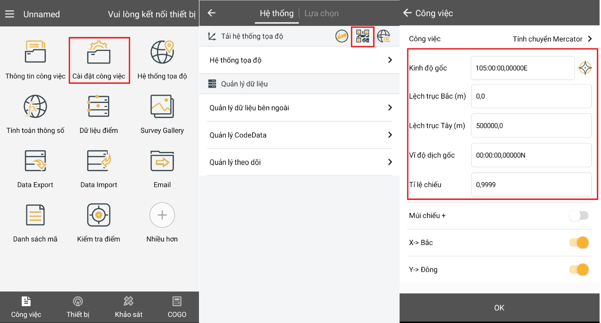
Cách 2: Load file DAM VN 2000
Tại Menu Công việc chọn Cài đặt công việc, xuất hiện hộp hội thoại mới, tại mục tải hệ thống toạ độ, chọn biểu tượng đầu tiên như hình dưới, xuất hiện hội thoại mới chọn đường dẫn tới thư mục chứa file DAM. Sau đó chọn file có kinh tuyến trục tương ứng với khu vực đo đạc, chọn OK để xác nhận.
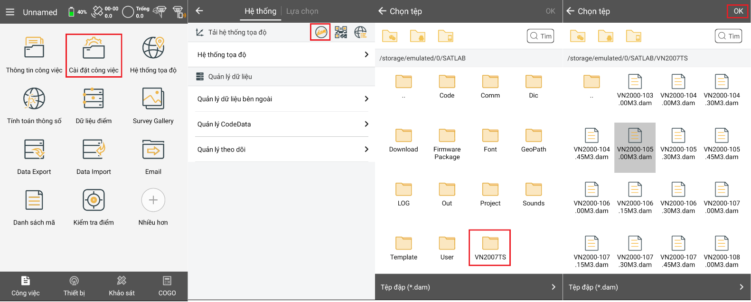
Để kiểm tra lại thông số toạ độ ta thực hiện như sau:
Tại Menu Công việc chọn Hệ thống toạ độ, xuất hiện hộp thoại mới, tại Tab Công việc kiểm tra các mục như Kinh tuyến gốc, tỉ lệ chiếu, dịch trục…, tại Tab Dữ liệu xem lại 7 tham số tính chuyển.
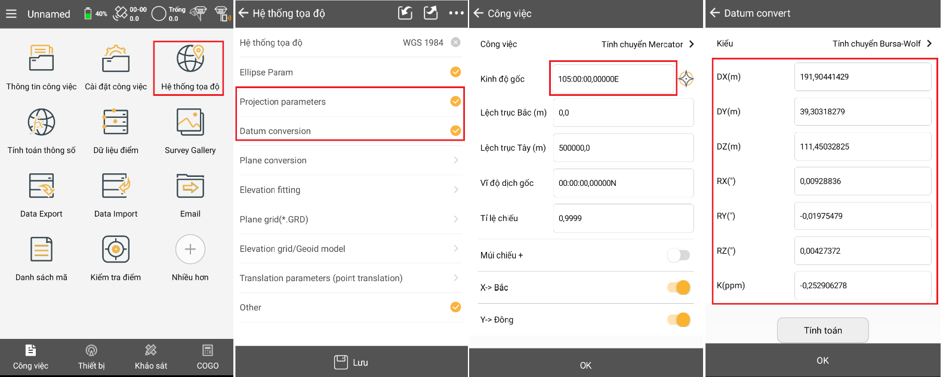
1.3.2. Tạo công việc
- Từ Menu Công việc, chọn Thông tin công việc, trong mục + Mới, tiếp theo với dòng Tên công việc tiến hành nhập tên công việc, tại dòng Phép chiếu chọn VN 2000, sau đó bấm OK. (Hình ảnh minh hoạ)
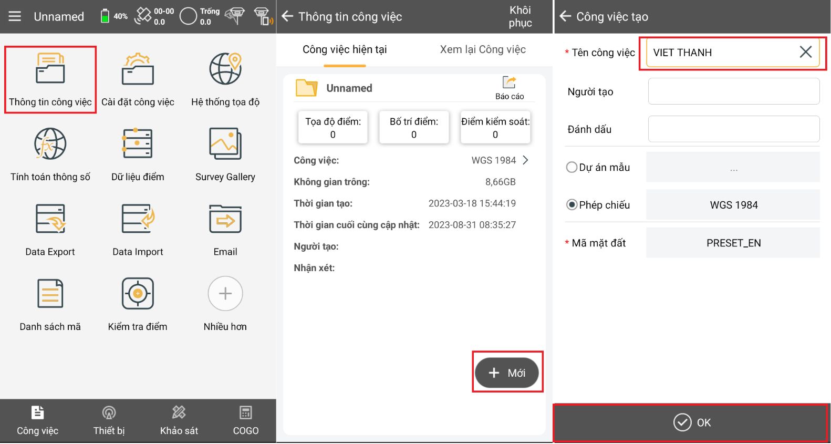
2. Kết nối thiết bị và đăng nhập hệ thống trạm Cors
2.1 Kết nối sổ tay với đầu thu Satlab
Cách 1: Đối với thương hiệu máy RTK Satlab được trang bị cách kết nối qua công nghệ NFC, chỉ cần chạm sổ tay vào đúng vị trí trên đầu thu Satlab, lúc này thiết bị sẽ tự động kết nối mà không cần thao tác gì thêm.
Cách 2: Tại trang Thiết bị, chọn Thiết bị, tiếp tục chọn Kết nối, sau đó chọn Tìm kiếm thiết bị để tìm kiếm thiết bị, sau khi tìm kiếm thành công bấm chọn vào thiết bị và chọn Yes. (Hình ảnh minh hoạ)
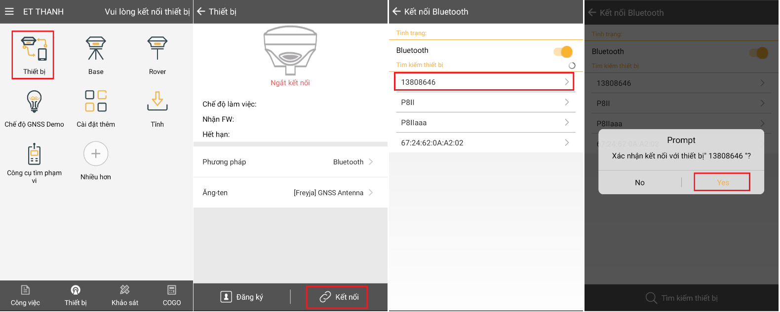
2.2 Đăng nhập hệ thống trạm Cors Cục đo đạc bản đồ hoặc Base 3G tư nhân
Hiện nay tại Việt Nam có thể sử dụng 2 hệ thống trạm để thực hiện công tác đo đạc đó là:
- Trạm Cors do Cục Đo Đạc Bản Đồ lắp đặt
- Trạm Base 3G do các đơn vị tư nhân lắp đặt
Cách 1: Kết nối trạm Base 3G tư nhân
Sau khi đã kết nối thành công sổ tay với đầu máy, ta tiến hành đăng nhập vào trạm Base 3G Việt Thanh như sau:
Tại trang Thiết Bị chọn Rover, xuất hiện bảng Cài đặt trạm Rover, tại tab Cài đặt thủ công ta tiến hành cài đặt thông số cho Rover như sau:
- Tại dòng Liên Kết Dữ Liệu chọn Data Collector Internet
- Tại dòng Mạng chọn (Chọn), tiếp tục chọn Cors (Hình ảnh minh hoạ)
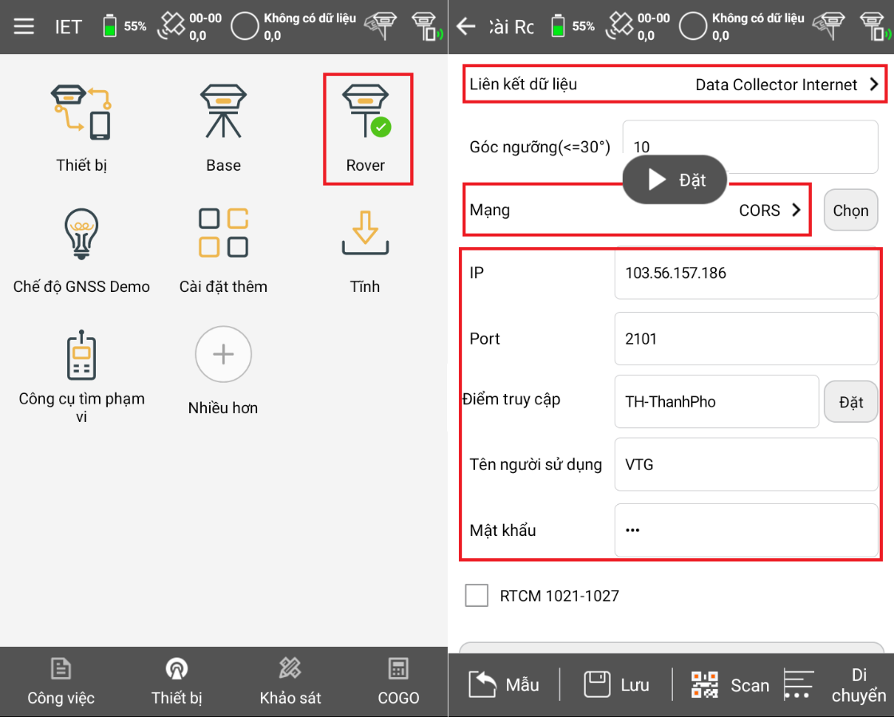
- Tại dòng Điểm Truy Cập chọn Cài, xuất hiện bảng Thống số CORS, tiến hành nhập tài khoản Cors đã có và chọn Đến để mở tên các trạm Base, tiếp tục bấm chọn vào trạm Base gần nhất VD: (TH-THANHPHO), sau đó chọn OK.
- Sau đó màn hình quay về trang Cài Rover bấm chọ Cài để xác nhật cài đặt (Hình ảnh minh hoạ)
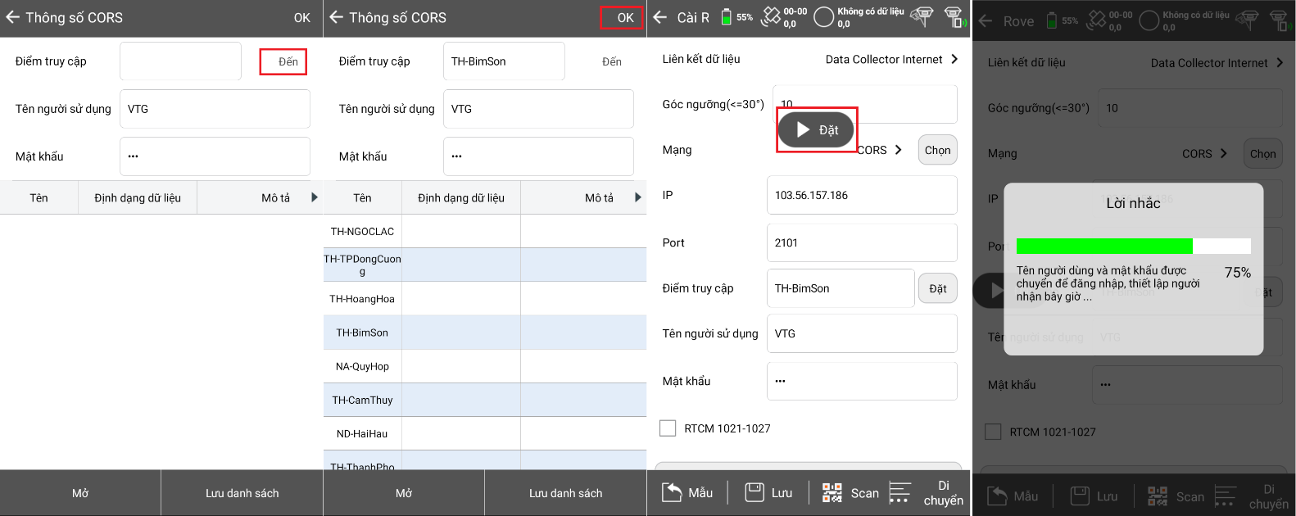
Cách 2: Kết nối hệ thống trạm do Cục đo đạc bản đồ lắp đặt
Tại trang Thiết bị, chọn Rover, xuất hiện bảng cài đặt Rover tiến hành nhập các thông số gồm IP, Port như hình dưới. Sau khi nhập tài khoản đã được cấp tiến hành chọn mục Đặt tại dòng Điểm truy cập để load hệ thống VRS. (Hình ảnh minh hoạ) | 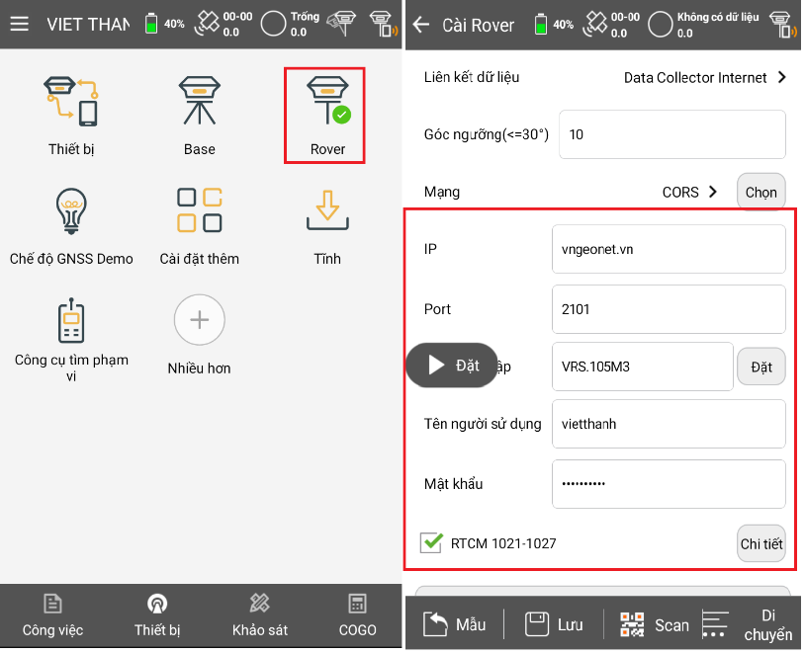
Xuất hiện hội thoại Thông số Cors, chọn Đến để load hệ thống VRS và chọn hệ thống tương ứng với khu vực đang đo đạc, sau đó chọn OK để xác nhận. Cuối cùng chọn chữ Đặt màu xanh để xác nhận thông tin cài đặt. Quá trình cài đặt trạm Cors do Cục đo đạc bản đồ xây dựng đã hoàn thành. (Lưu ý khi sử dụng trạm Cors Cục phải tích chọn RTCM 1021-1027) (Hình ảnh minh hoạ)
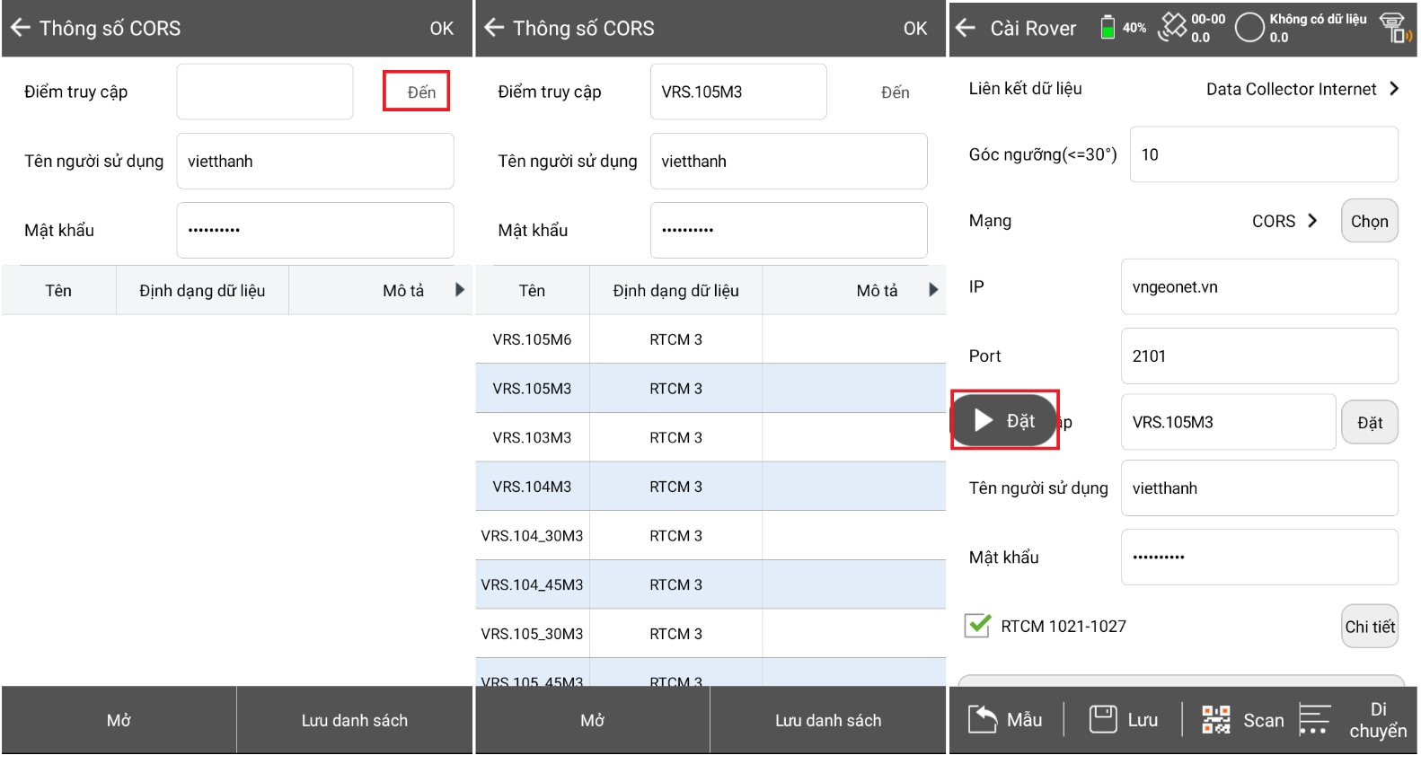
3. Hướng dẫn kết nối Radio trong
Radio trong là giải pháp đo đạc tối ưu nhất trong các trường hợp tín hiệu kém, không ổn định, những nơi không có sóng điện thoại hoặc cách quá xa trạm Cors. Thao tác kết nối radio trong được thực hiện như sau: (Lưu ý: để tiến hành thiết lập radio trong đầu máy thu được đặt làm Base nên dựng tại vị trí thông thoáng và ở vị trí cao để tín hiệu có thể thu phát tốt nhất, Antena phải được lắp đặt đúng vị trí, được vặn chặt cố định)
Bước 1: Thao tác với đầu thu đặt làm Base:
Tại trang Thiết bị chọn Base, xuất hiện hộp thoại Cài Base ta tiến hành cài đặt các thông số sau:
- Dòng Liên kết dữ liệu ta sẽ chọn Internal UHF (Hình ảnh minh hoạ)
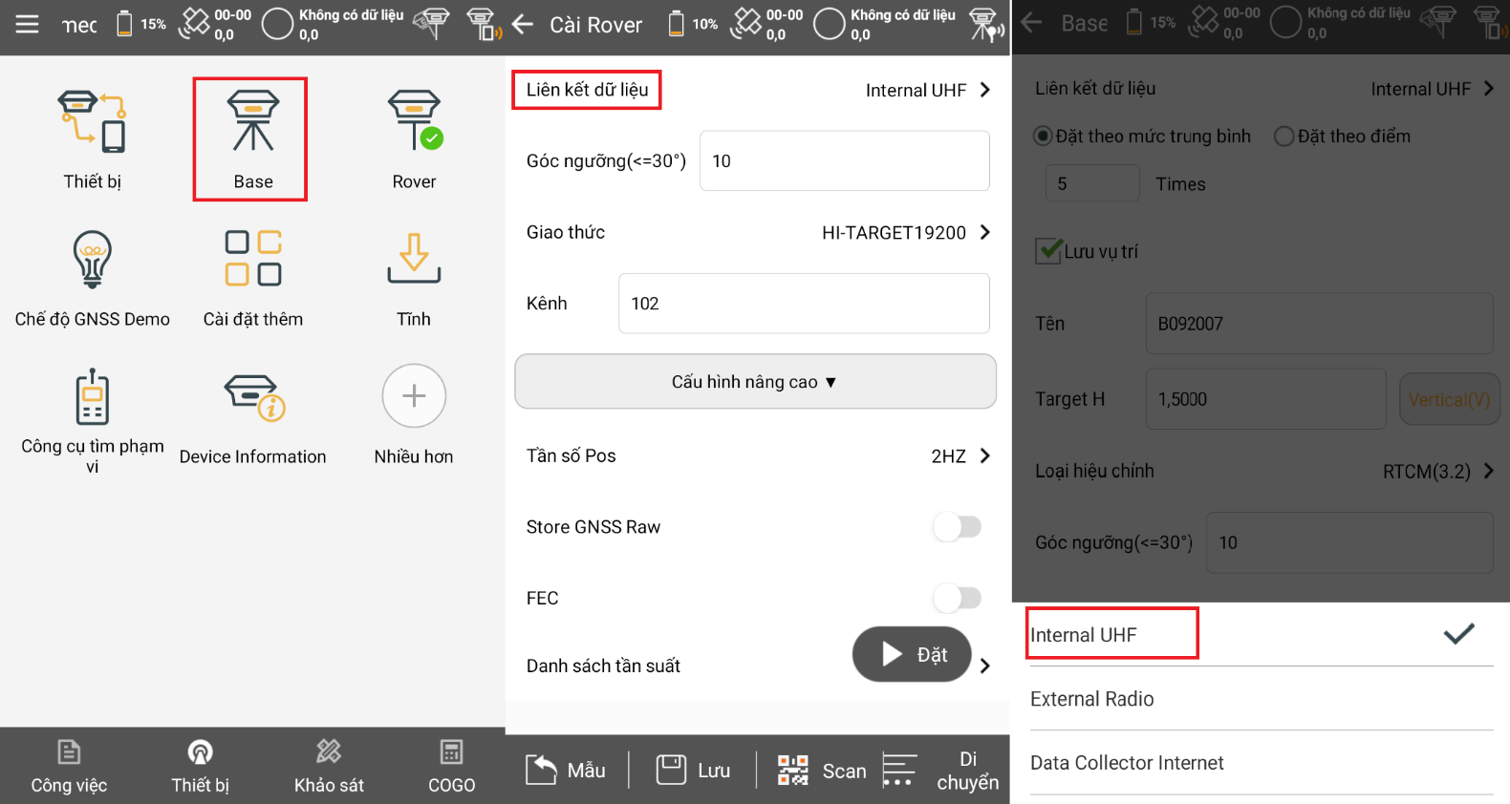
- Có 2 cách thiết lập Base:
+ Base tự do: ta chọn Đặt theo mức trung bình
+ Base tại mốc: chọn Đặt theo điểm
- Dòng loại hiệu chỉnh chọn RTCM (3.2)
- Góc ngưỡng ta để 10
- Giao thức kết nối có thể chọn các loại giao thức như: Hi-Target 19200, Hi-Target 9600, Trimmark III, Trimtalk 450S….
- Tại dòng Kênh ta sẽ đặt tương ứng với danh sách tần suất tại mục Cấu hình nâng cao (Lưu ý kênh và giao thức được thiết lập tại Base phải trùng với kênh và Giao thức tại Rover khi đó quá trình kết nối Radio trong mới thực hiện được)
- Tại mục Cấu hình nâng cao ta cần quan tâm tới các thông số như:
+ Nguồn: tại đây ta nên chọn là Cao để tín hiệu, cũng như khoảng cách thu phát ở mức tốt và xa nhất.
+ Danh sách tần suất: Tại đây ta có thể xem các tần suất tương ứng với số kênh ta đã chọn
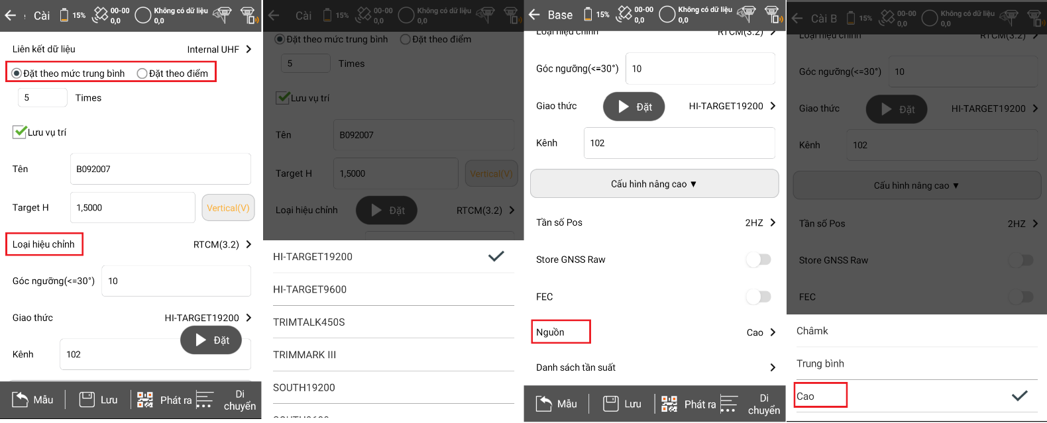
Sau khi thiết lập xong các thông tin Base ta chọn Đặt để cài đặt trạm Base, khi Base thiết lập xong xong sẽ có thông báo muốn cài đặt Rover không, ta chọn Yes để xác nhận. Như vậy quá trình cài đặt Base đã hoàn thành (Hình ảnh minh hoạ)
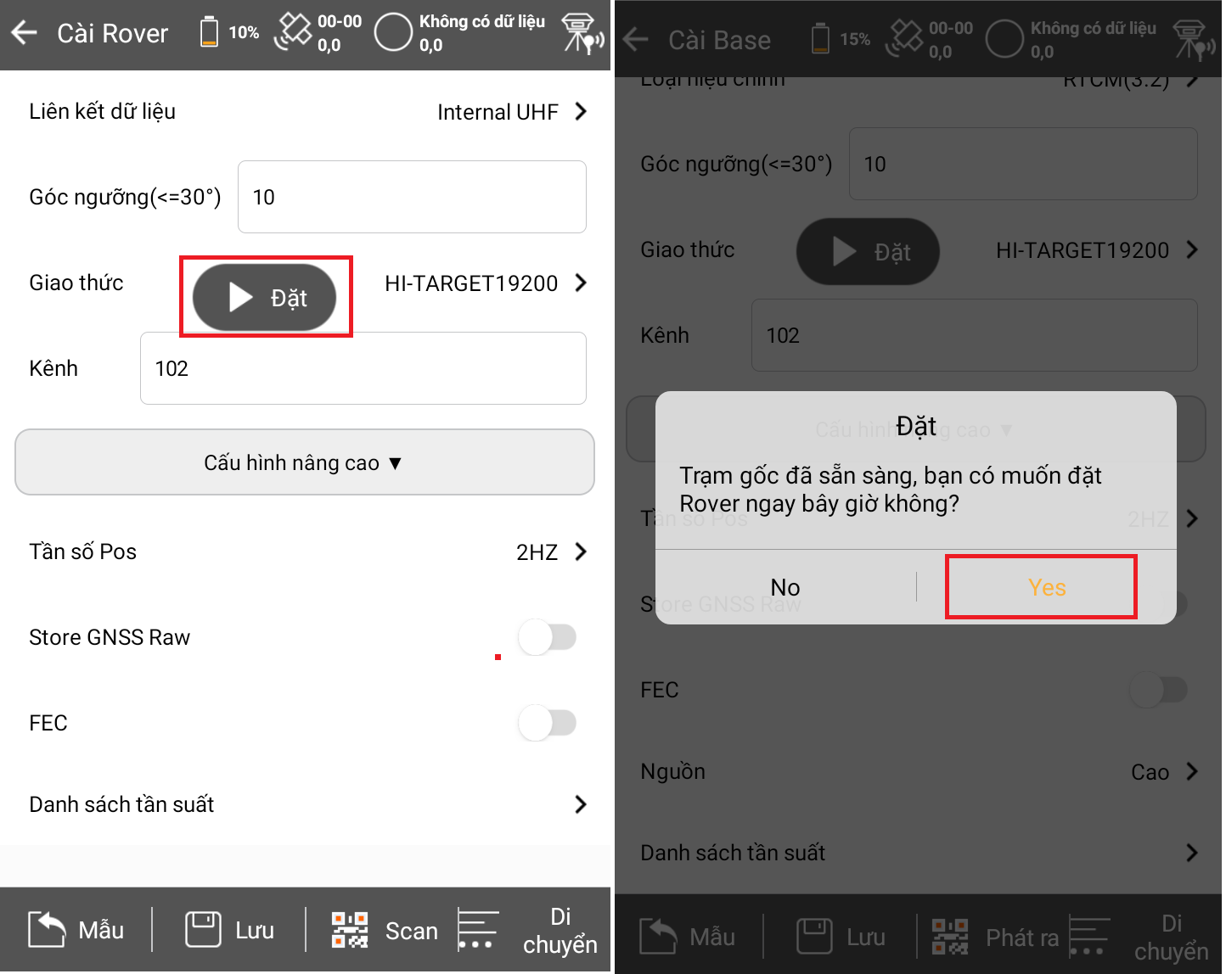
Bước 2: Thao tác với máy thu Rover
- Sau khi chọn Yes để xác nhận cài đặt Rover, ta tiến hành kết nối với đầu thu Rover  Tại trang Rover, ta tiến hành cài đặt các thông số như: Liên kết dữ liệu, Kênh, Giao thức trùng với thông số cài đặt bên máy thu Base và ta bấm Cài để xác nhận cài đặt, như vậy quá trình cài đặt Radio trong đã được cài đặt xong. Khi máy hiện thông báo RTK Fix chúng ta tiến hành Fix gốc cũng như đo đạc khảo sát bình thường. | 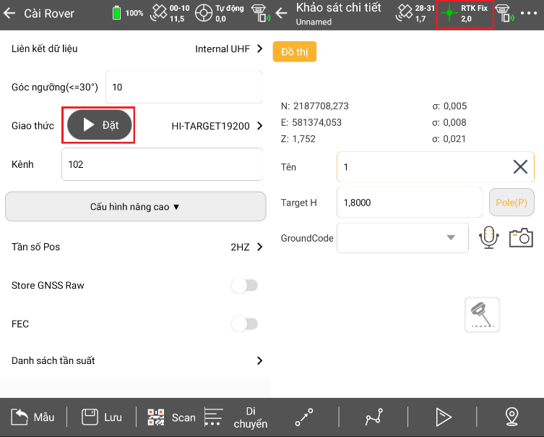
4. Hướng dẫn phát Base 3G trên máy RTK Satlab
Sau khi tiến hành lắp sim vào đầu thu máy đặt làm Base. Ta tiến hành cài đặt Base 3G như sau:
Bước 1: Thiết lập với đầu thu Base
Tại trang Thiết bị chọn Base, xuất hiện hội thoại Cài Base, tại giao diện này ta sẽ thiết lập tại các mục sau: (Hình ảnh minh hoạ)
- Liên kết dữ liệu: chọn Internal GSM
- Nếu đặt Base tại mốc đã biết toạ độ ta chọn Đặt theo điểm, nếu đặt tự do ta chọn Đặt theo mức trung bình.
- Loại hiệu chỉnh: chọn RTCM(3.2)
- Góc ngưỡng(<=30°): chọn 10
- Mạng: chọn CORS
- Thông số IP, Post ta đặt như hình dưới.
- Điểm truy cập và tên người truy cập sẽ được mặc định đặt theo số hiệu của máy được đặt làm Base (Ví du: 13683808)
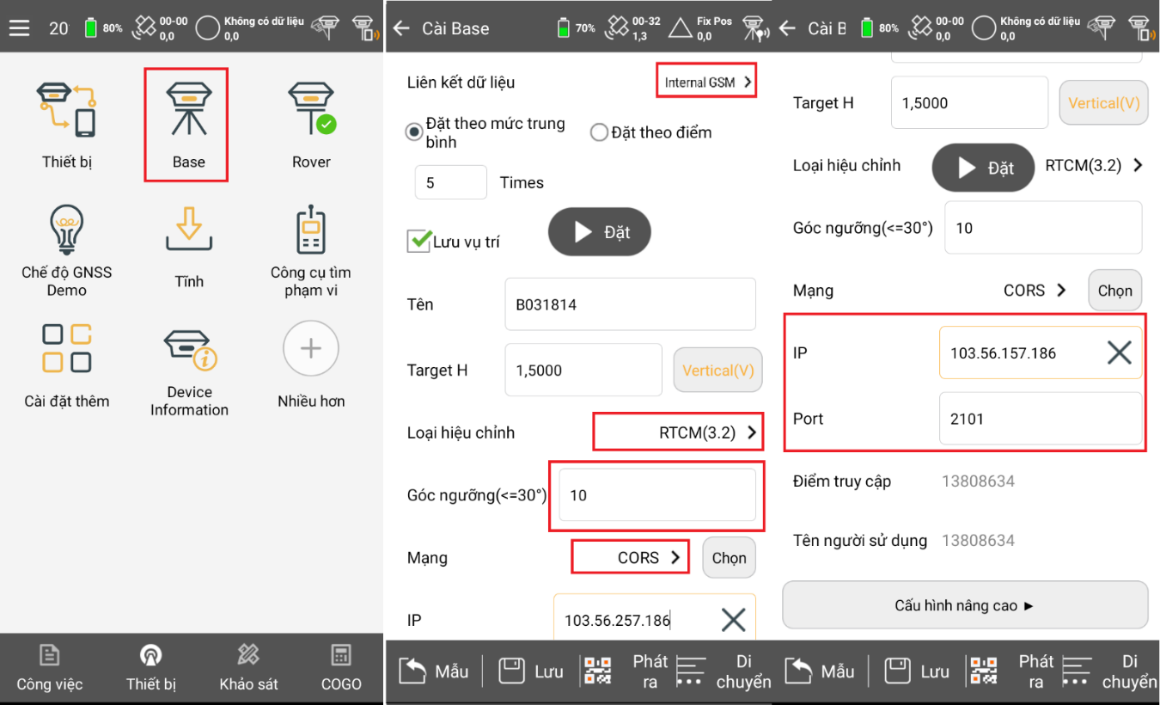
Tại mục Cấu hình nâng cao, ta tiến hành thiết lập các thông số sau: (Hình ảnh minh hoạ)  - Tần số Pos: 1Hz  - Network Antenna: chọn Inner Antenna  - Mạng: chọn GPRS  - APN: chọn CMNET  Sau khi thiết lập xong tất cả các thông số ta chọn Đặt để xác nhận cài đặt cuối cùng. Như vậy là thao tác thiết lập Base 3G đã xong. | 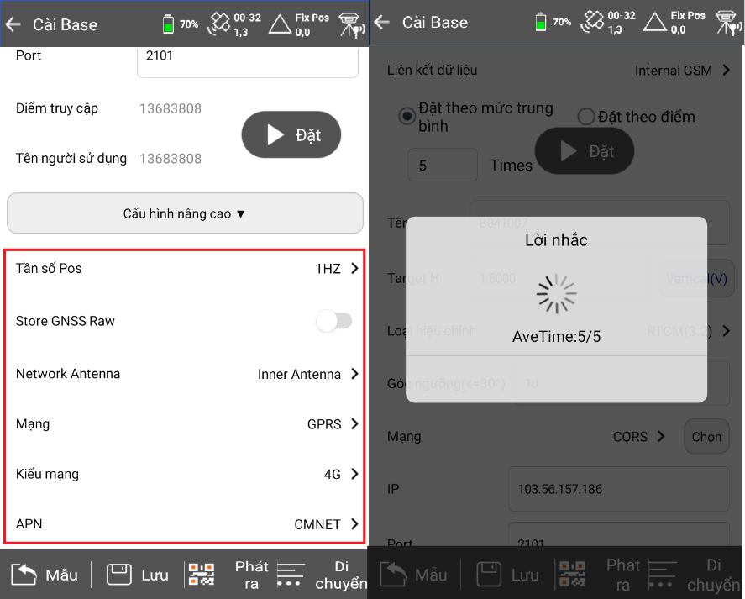
Bước 2: Thiết lập với đầu thu Rover
Tại trang Thiết bị, chọn Rover, tiến hành cài đặt bình thường như kết nối trạm Base 3G tư nhân, tại hội thoại Thông số CORS chọn Đến để load trạm và chọn vào trạm có tên chính là số hiệu máy được đặt làm Base (13683808), sau đo bấm OK và chọn Đặt để xác nhận thông tin cài đặt. Quá trình thiết lập Rover đã xong, khi máy xuất hiện chữ RTK Fix ta có thể tiến hành Fix gốc và làm các công tác đo đạc như bình thường.
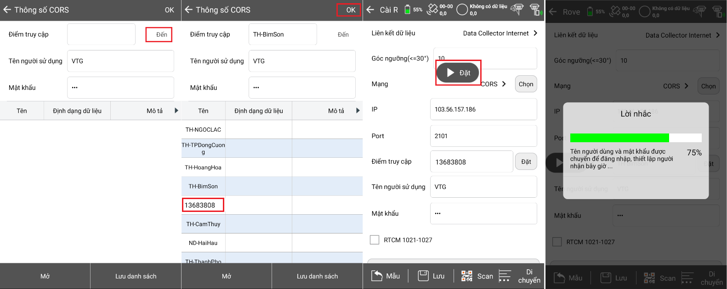
5. Một số tính năng đo động trên máy RTK Satlab
5.1 Chương trình đo chi tiết (Khảo Sát Chi Tiết)
Tại trang Khảo sát, tiến hành chọn Khảo sát chi tiết, giao diện đo sẽ hiện ra, tại dòng Tên nhập tên điểm, tại dòng Target H nhập chiều cao sào, dòng GroundCode ta nhập mã code. Chọn Biểu tượng trên màn hình để tiến hành lưu điểm hoặc biểu tượng trên bàn phím.
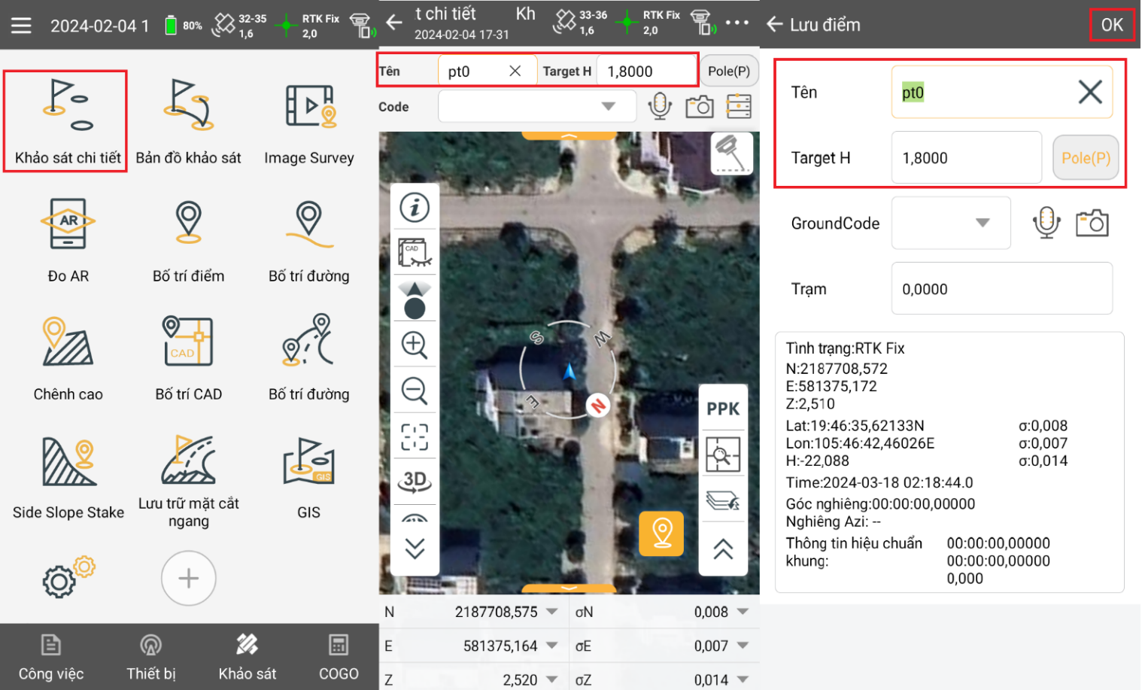
5.2 Chương trình đo Stake CAD
Tại trang Khảo sát, chọn Bố trí CAD, chọn biểu tượng , chọn Biểu tượng (...), sau đó chọn tới thư mục lưu file Cad đã tải xuống, sau đó chọn OK, file cad sẽ hiển thị trên màn hình sổ tay của bạn. Muốn bố trí điểm nào trên bản vẽ ta chỉ cần di chuyển con trỏ bắt vào vị trí cần bố trí và di chuyển theo hướng dẫn trên màn hình (Hình ảnh minh hoạ)
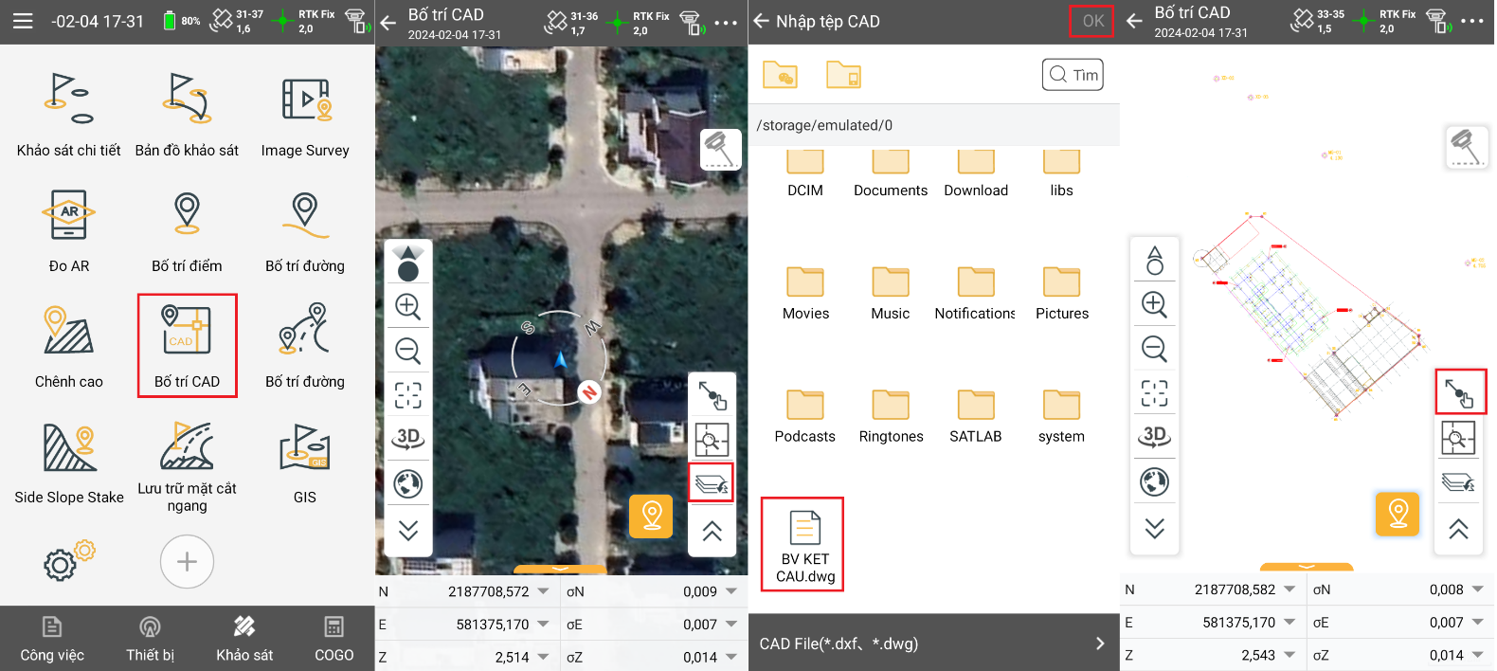
5.3 Chương trình chuyển điểm thiết kế ra thực địa (Bố Trí Điểm)
C1: Nhập toạ độ điểm trực tiếp.
Từ trang Khảo sát, chọn Bố trí điểm, xuất hiện xuất hiện giao diện mới ta chọn vào biểu tượng , xuất hiện bảng Chọn Điểm Bố Trí tiến hành nhập toạ độ điểm cần bố trí, sau đó bấm OK, màn hình bố trí điểm sẽ xuất hiện, trên các dòng sản phẩm máy RTK Hi-Target đều được trang bị tìm điểm bằng Camera, các bạn chọn biểu tượng  , trên màn hình sẽ hiển thị khoảng cách và hướng tới điểm cần tìm của bạn, Tới gần sát điểm bố trí sẽ hiện khoảng cách bố trí, chúng ta sẽ đi theo chỉ dẫn trên màn hình sao cho khoảng cách HD về bằng 0 là tới vị trí cần xác định (Hình minh họa)
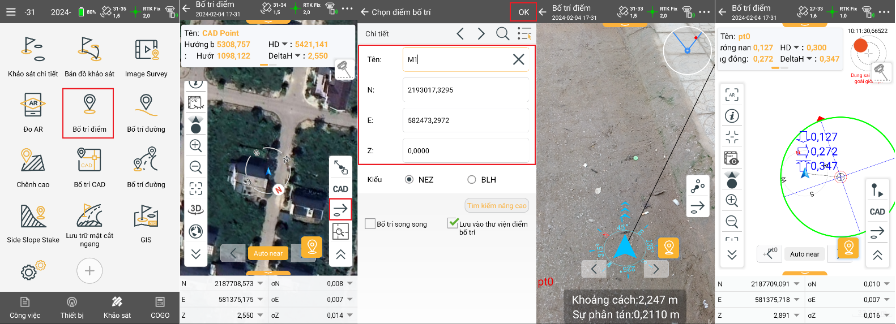
C2: Nhập toạ độ từ file số liệu đã có.
Nếu bạn đã có File số liệu sẵn, ta tiến hành nhập số liệu vào sổ tay như sau.
Tại trang Khảo sát chọn Truyền dữ liệu, tại Tab Bố trí điểm chọn Nhập, sau đó tìm tới file bạn đã lưu trên sổ tay, bấm OK, xuất hiện màn hình Định dạng tùy chọn, chọn định dạng file sau đó chọn OK để xác nhận, như vậy toàn bộ số liệu của bạn đã được đưa vào sổ tay. (Hình ảnh minh hoạ)
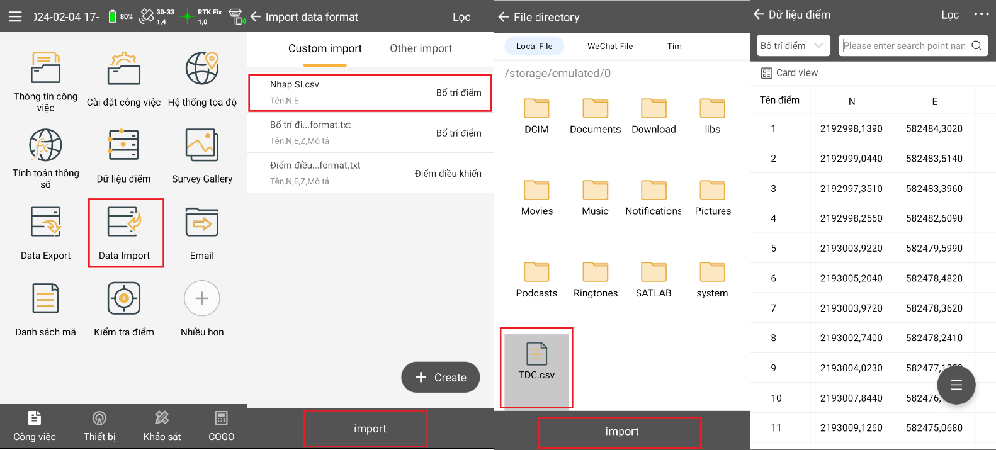
Để tiến hành bố trí, ta thực hiện vào lại Bố Trí Điểm và lựa chọn điểm cần bố trí, thao tác như nhập điểm trực tiếp. (Hình ảnh minh hoạ)
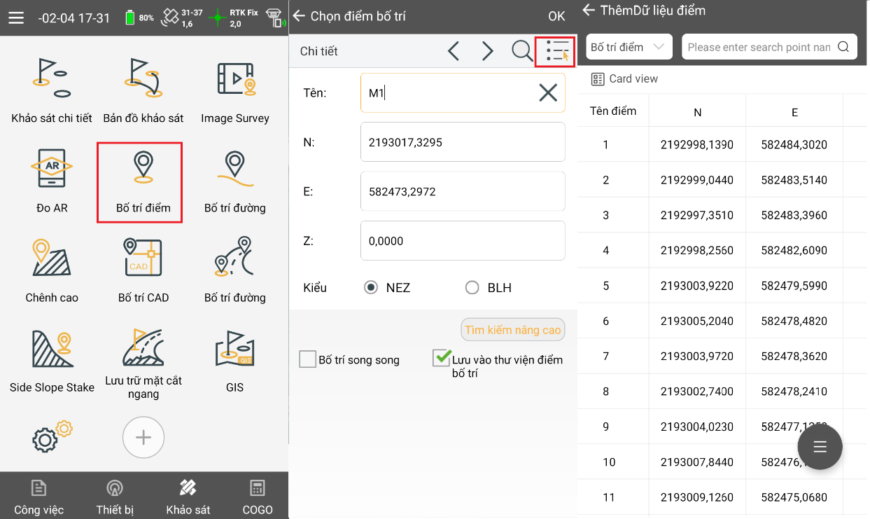
6. Cách thực hiện công tác Fixed gốc
Cách 1: Tại trang Công Việc, chọn Tinh toán thông số, tại dòng Kiểu chọn Molodensky, tiếp theo chọn Thêm để tiến hành chọn điểm đo và điểm gốc. (Hình ảnh minh hoạ)
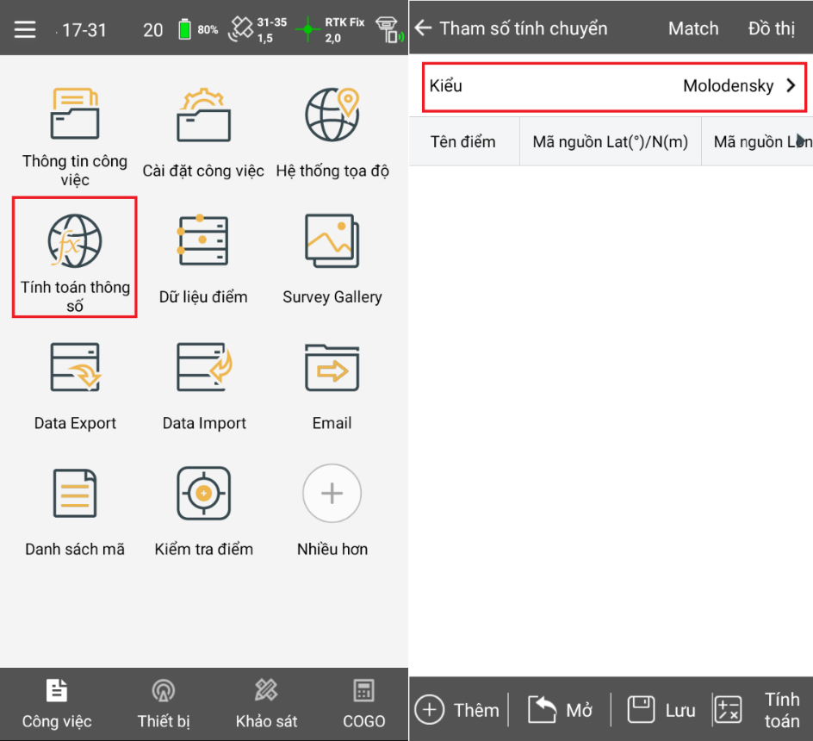
- Sau khi chọn Thêm xuất hiện hội thoại Thông tin điểm, tại dòng Source(Store Point) tiến hành chọn điểm đã thực hiện đo trên mốc.
- Tại dòng Vị Trí(Điểm kiểm soát) tiến hành nhập toạ độ mốc gốc, sau đó chọn Lưu
- Giao diện trở về hội thoại Tham số tính chuyển, chọn Tính toán, sau đó chọn Chấp nhận. Tới đây công tác Fixed gốc đã hoàn thành. (Hình ảnh minh hoạ)
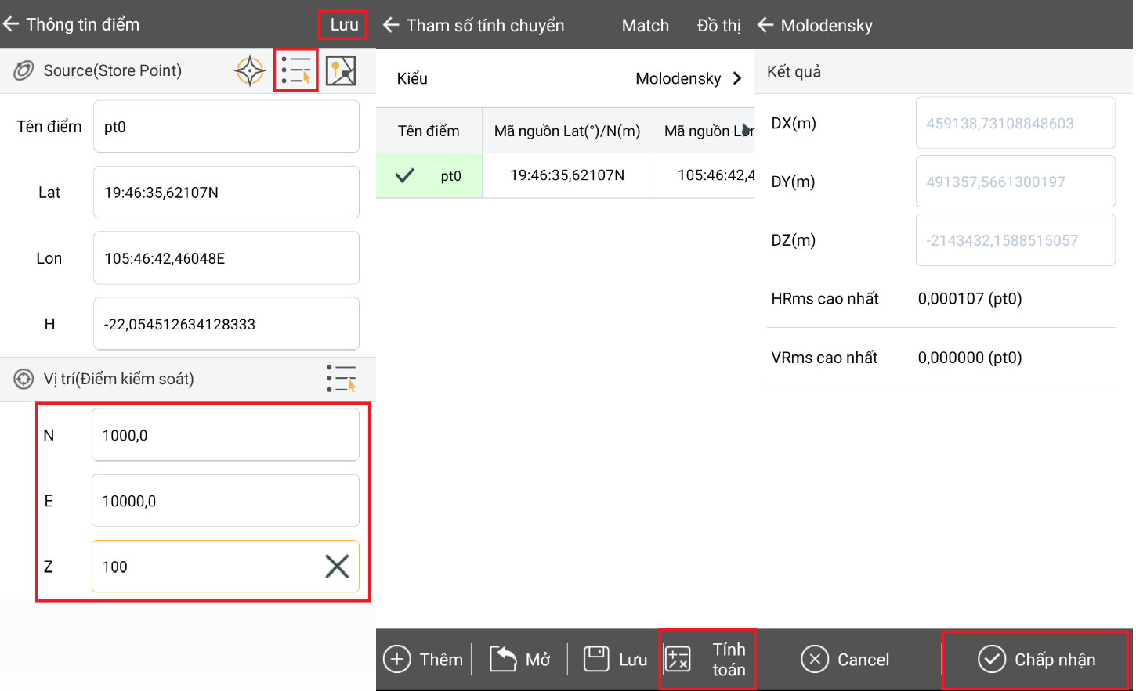
Cách 2: Tại Trang Công việc, chọn Kiểm tra điểm, hộp hội thoại Hiệu chuẩn khung xuất hiện, tiến hành nhập toạ độ mốc chuẩn tại mục Đã biết, nhập chiều cao sào tại mục Anten, sau khi nhập xong, dựng và cân bằng máy RTK chuẩn trên mặt mốc sau đó bấm chọn biểu tượng Polyline như hình vẽ (Hình ảnh minh hoạ)
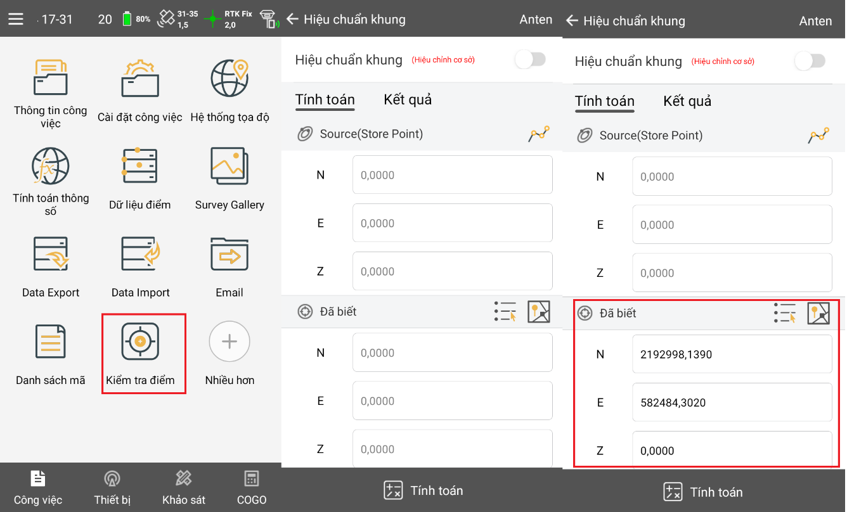
Sau khi chọn vào biểu tượng máy sẽ tự động đo liên tục 10 điểm để lấy giá trị trung bình, sau khi máy đo xong ta chọn OK để kết thúc, hộp thoại Hiệu chuẩn khung xuất hiện bấm Tính toán, sau đó bấm Chấp nhận để xác nhận công tác Fix gốc. Khi này toạ độ của bạn đã được đưa về toạ độ chuẩn.
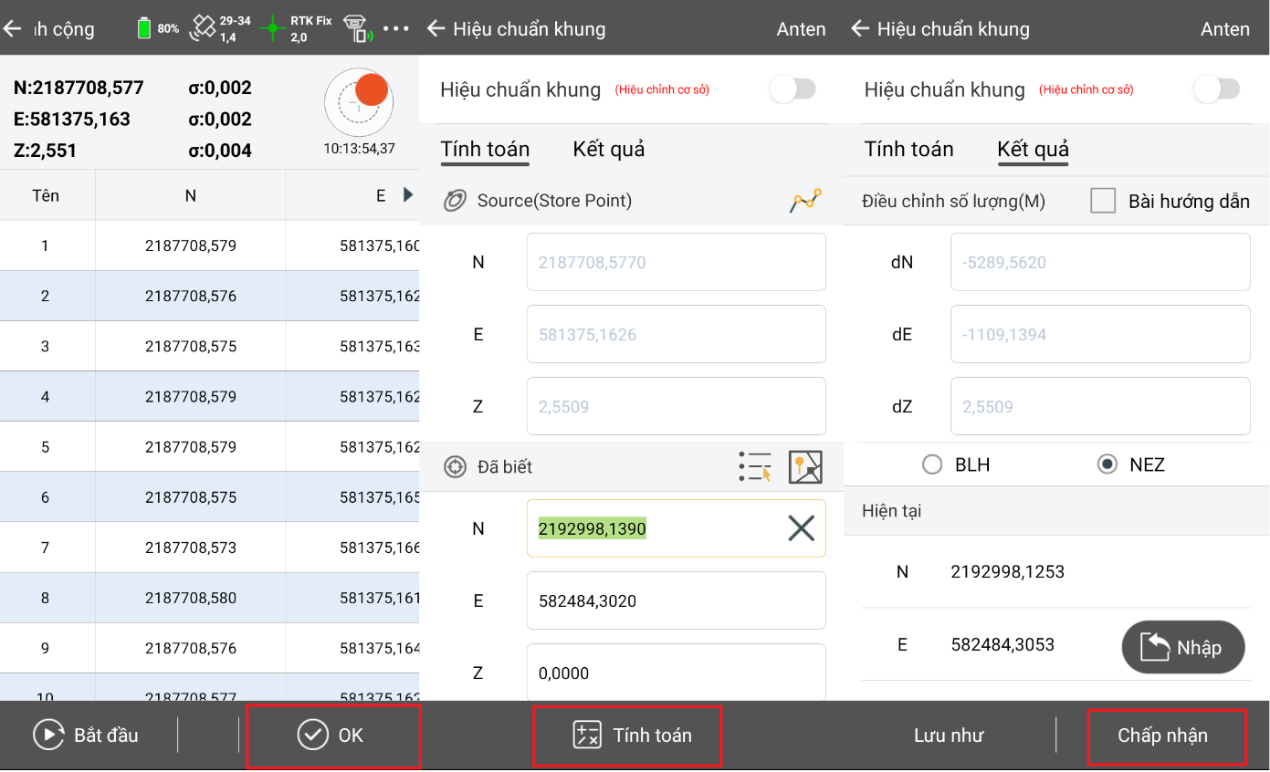
7. Xuất và nhập tệp dữ liệu
7.1. Xuất dữ liệu đo đạc
Từ thư viện điểm đo trong máy ta có thể xuất ra nhiều định dạng khác nhau và có thể copy ra máy tính.
- Tại trang Công việc, chọn Data export, tại mục Format chọn định dạng mẫu (hoặc chọn Create để tạo mẫu xuất số liệu mới theo ý muốn) bấm OK , tiếp theo đặt tên tệp dữ liệu sau đó chọn export. Tệp dữ liệu đã được xuất thành công (Hình ảnh minh hoạ)

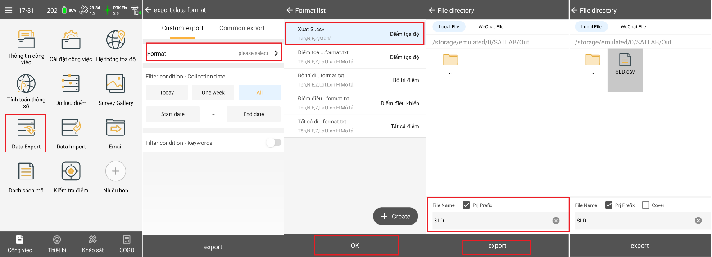
- Tại trang Công việc, chọn biểu tượng chọn Chia sẻ, tiếp tục chọn Chia sẻ tệp tìm tới thư mục chứa file dữ liệu chọn file và bấm OK, chọn ứng dụng để chia sẻ như Bluetooth, Gmail, zalo… để chia sẻ (Hình ảnh minh hoạ)
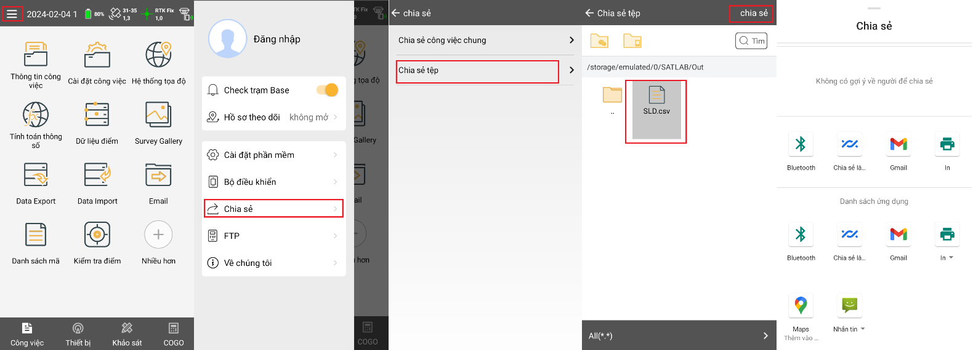
7.2. Nhập dữ liệu vào bộ điều khiển cầm tay
Tại trang Công việc chọn Data Import, xuất hiện hộp thoại Import data format, tại mục Custom import chọn Create để tạo định dạng dữ liệu mẫu. Tại hộp thoại Create tiến hành đặt tên cho định dạng tại mục Format name, chọn định dạng tệp dữ liệu xuất ra tại mục suffix name, sau đó chọn modify (Hình ảnh minh hoạ)
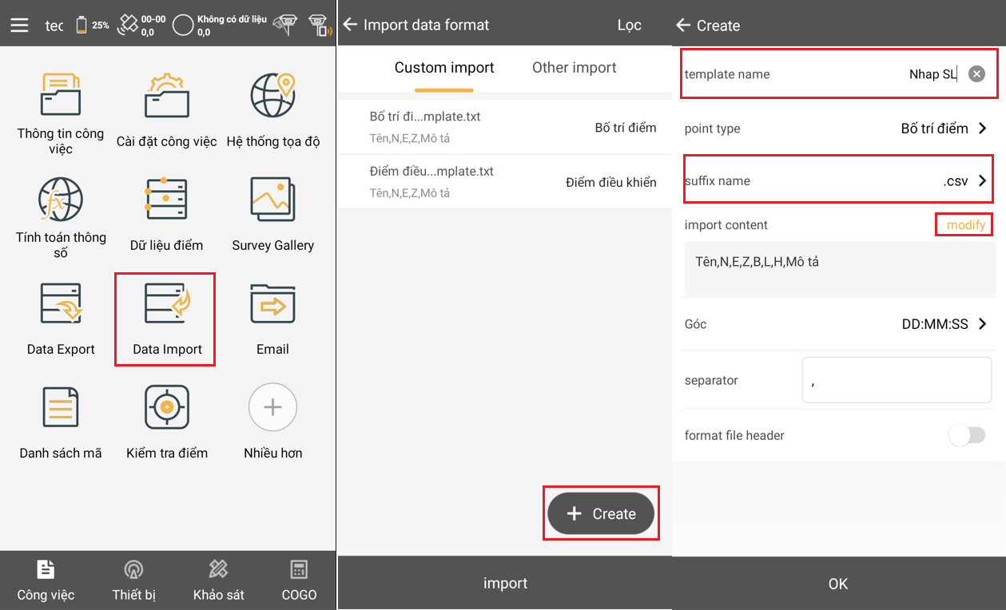
Sau khi chọn Modify, xuất hiện hộp thoại Định dạng tuỳ chỉnh, tại mục Các tệp được chọn các dữ liệu theo ý muốn, sau đó chọn OK. giao diện trở về hộp thoại Create, bấm OK để chấp nhận.
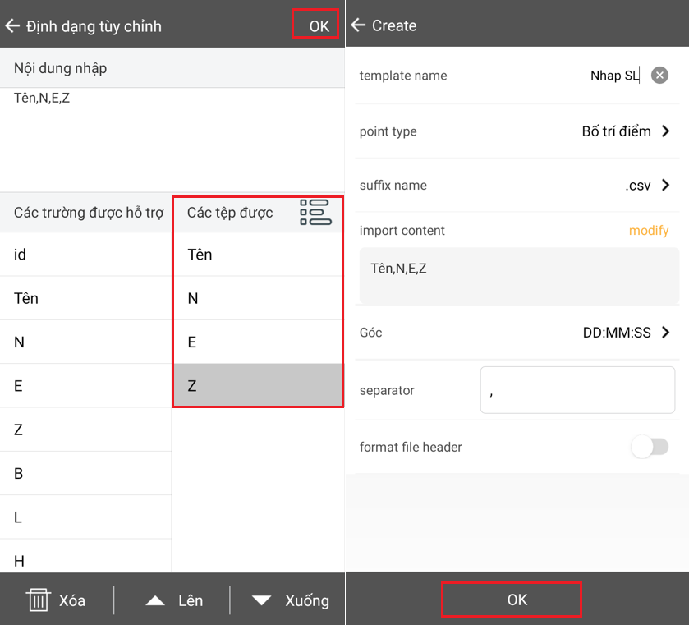
Giao diện trở về trang Import format, chọn định dạng dữ liệu vừa tạo, sau đó chọn import, tiếp tục chọn file dữ liệu cần nhập, sau đó chọn import. Như vậy là tệp của bạn đã được nhập thành công.
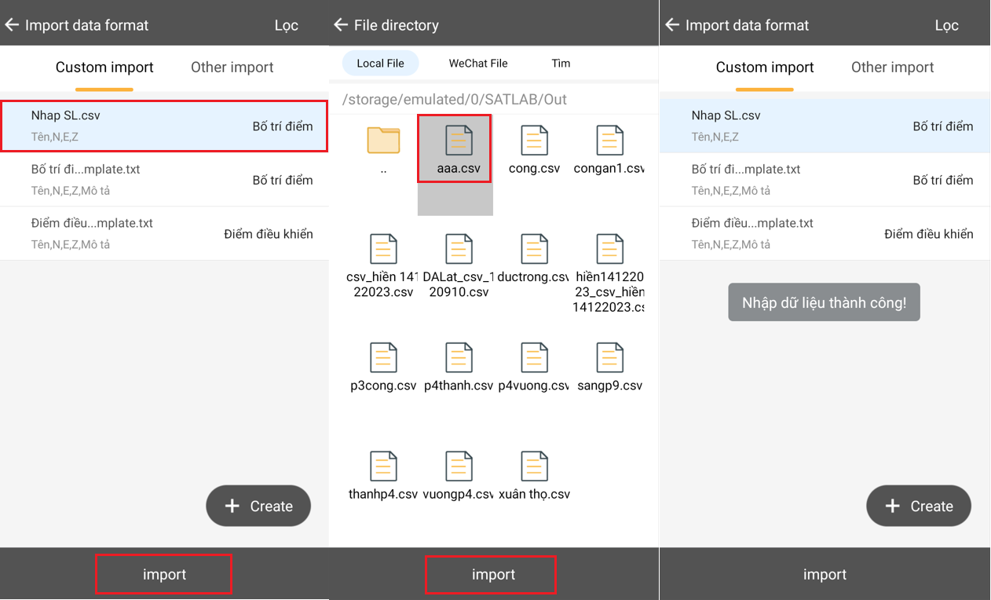
8. Tính năng đo nghiêng
Để thực hiện bật tắt tính năng bù nghiêng trên các dòng máy Satlab ta thực hiện như sau:
Tại Menu Khảo sát ta chọn Khảo sát chi tiết, sau đó chọn biểu tượng  để bật tính năng đo bù nghiêng, xuất hiện lời nhắc chọn OK (Hình ảnh minh hoạ)
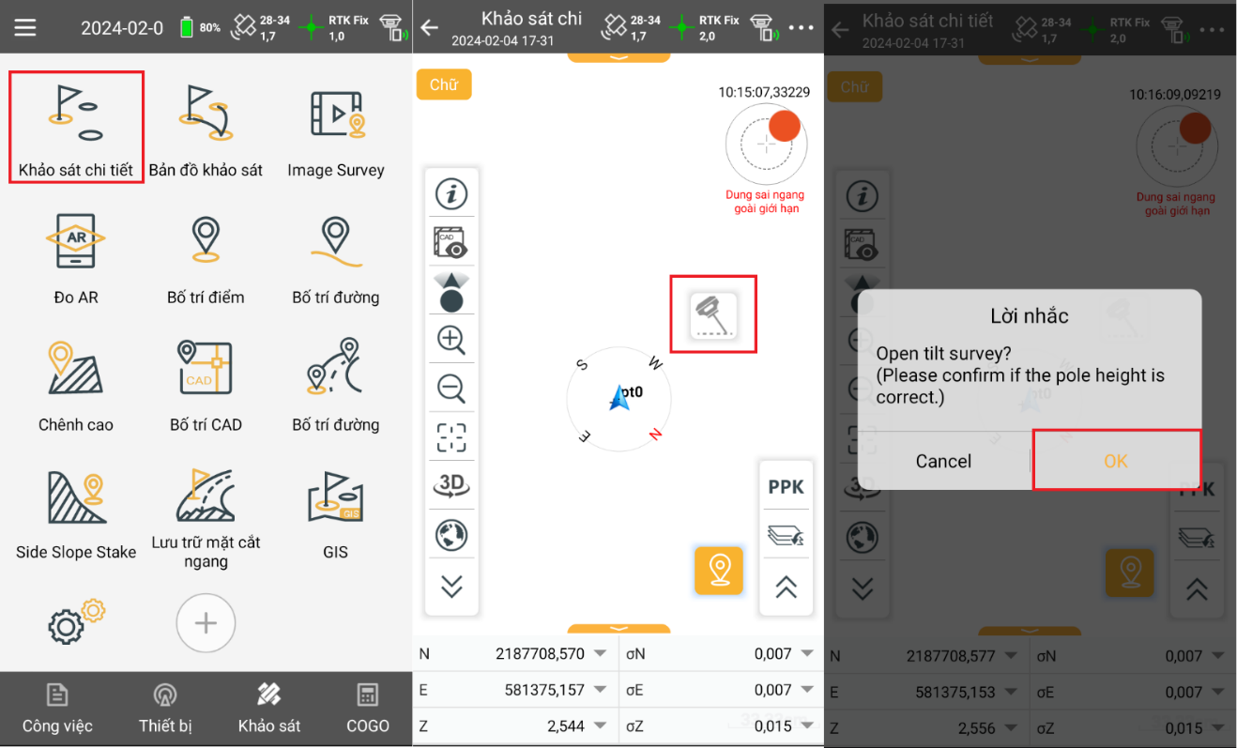
Sau khi bật xong tính năng bù nghiêng, ta tiến hành khởi tạo bù nghiêng cho máy. Thao tác được thực hiện như sau:
Tại trang Khảo sát chi tiết, chọn vào biểu tượng bù nghiêng như hình ảnh, xuất hiện hộp thoại khởi tạo bù nghiêng và thực hiện theo hướng dẫn trên màn hình, ta tiến hành lắc sào với tốc độ bình thường, khi cả 2 mục được tích dấu xanh thì quá trình khởi tạo bù nghiêng đã xong. Có thể tiến hành đo đạc khảo sát bình thường mà không cần cân bọt sào. (Hình ảnh minh hoạ)
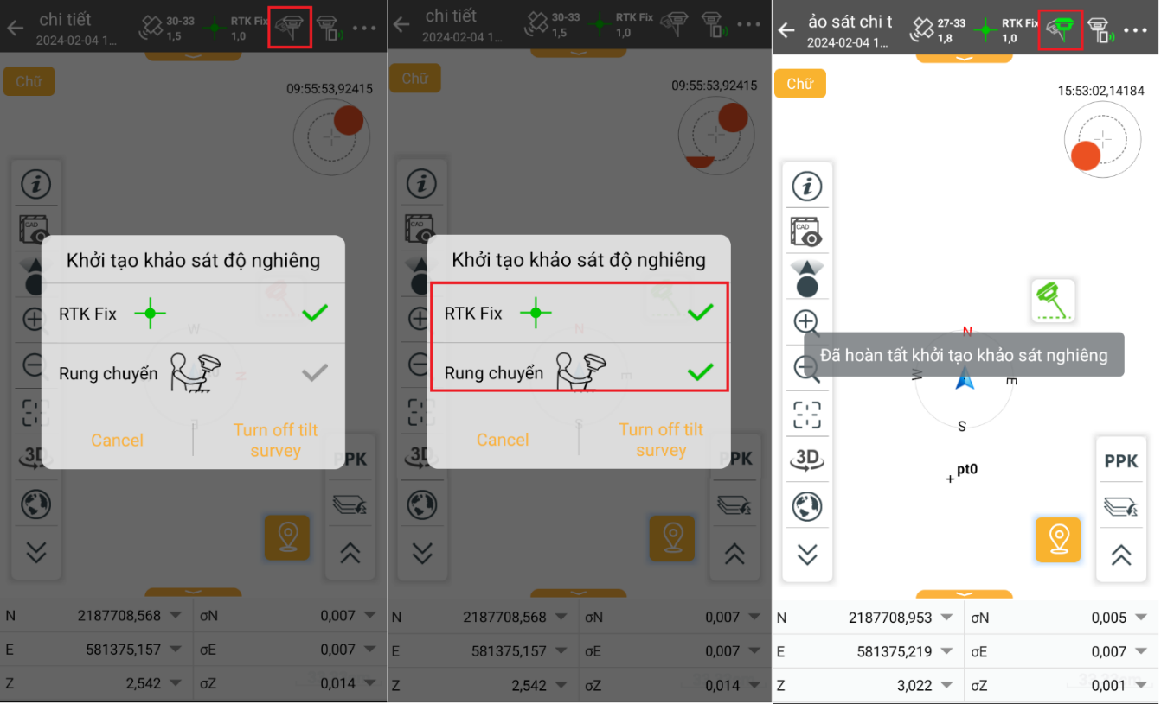
9. Các thao tác để thực hiện đo GNSS tĩnh.
Để thực hiện công tác cài đặt đo tĩnh ta có 2 cách thực hiện như sau
  - Thiết lập đo tĩnh.
Tiến hành kết nối sổ tay với đầu thu Satlab như mục 2.1. Sau khi tiến hành kết nối thành công ta tiến hành các bước như sau:
Tại trang Thiết bị, chọn mục Tĩnh xuất hiện hội thoại chọn Thiết lập đo tĩnh, xuất hiện bảng hội thoại mới ta tiến hành nhập các thông số đo tĩnh như sau:
- Tại dòng khoảng thời gian để 1s
- Tại dòng Site Name nhập tên file đo ( lưu ý: tên không được quá 4 kí tự)
- Tại dòng Pole(P) nhập chiều cao sào
- Góc ngưỡng(<=30º) để 10
- Tại dòng đặt thời lượng có thể cài đặt khoảng thời gian thu tín hiệu theo ca đo cho máy hoặc để mặc định dừng thu khi tắt đầu máy
- Tiếp theo tích vào mục Chế độ đo tĩnh và chọn Bắt đầu để tiến hành quá trình thu tĩnh
- Sau khi hết thời gian đo tiến hành bấm kết thúc hoặc tắt đầu thu để tiến hành dừng quá trình thu tĩnh. (Hình ảnh minh hoạ)
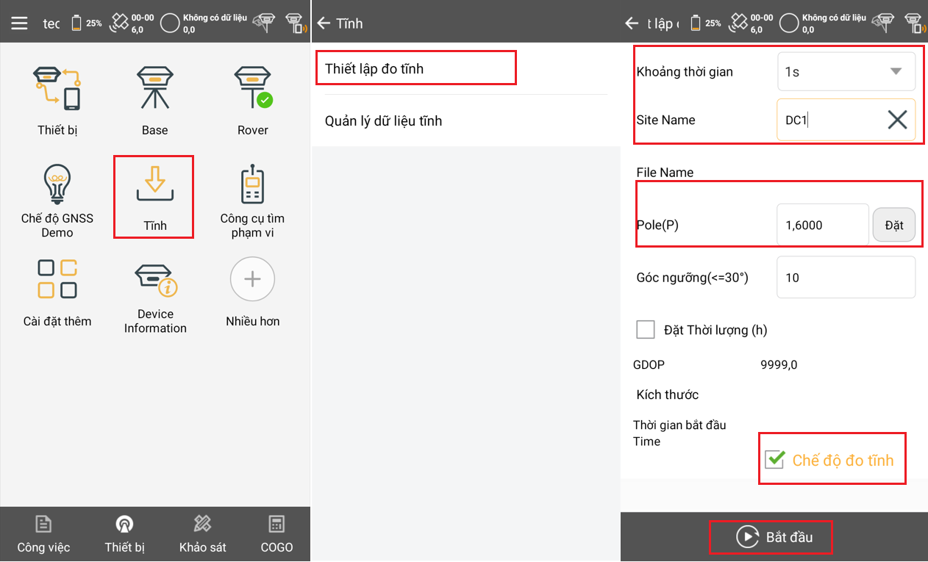
  - Hướng dẫn lấy số liệu đo tĩnh
- Kết nối Web UI để lấy dữ liệu đo tĩnh
Sau khi kết thúc quá trình đo tĩnh ta tiến hành trút số liệu đo tĩnh. Thao tác được thực hiện như sau:
- Kết nối Wifi giữa sổ tay và đầu thu: tiến hành tìm Wifi của đầu thu, tên Wifi chính là số hiệu đầu thu. Tiến hành nhập mật khẩu Wifi là 12345678 sau đó chọn Kết nối. (Hình ảnh minh hoạ)
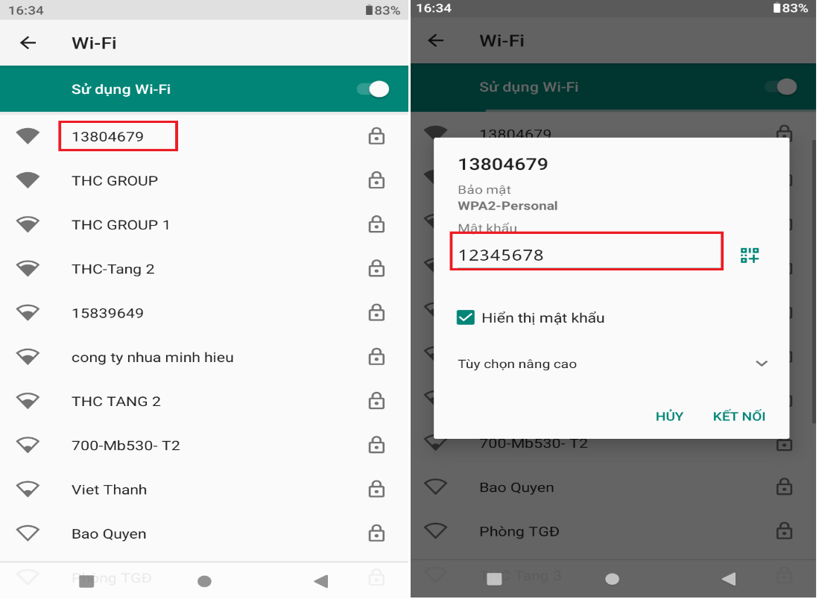
- Sau khu kết nối thành công ta vào trình duyệt Web UI nhập IP như sau: 192.168.20.1, xuất hiện đường dẫn tiến hành chọn Start. (Hình ảnh minh hoạ)
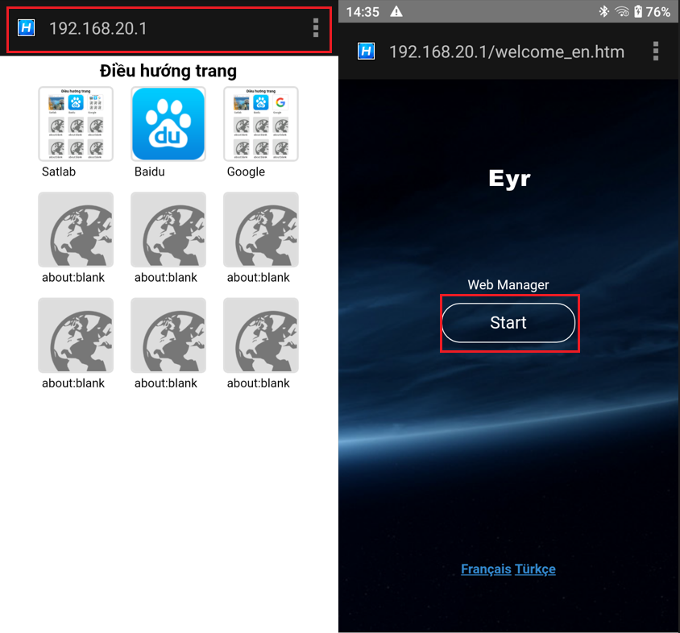
- Xuất hiện hộp hội thoại chọn File Manager chọn Static Data, tiếp theo tích chọn vào file thu tĩnh đã thu sau đó bấm Download. ( Hình ảnh minh hoạ)
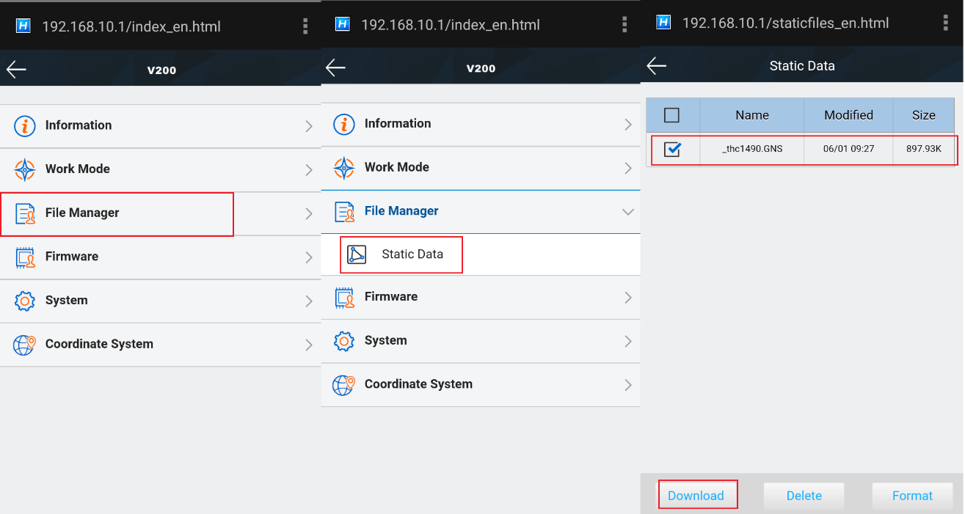
Lưu ý: trước khi thu tĩnh có thể cài đặt tự Rinex số liệu như sau:
- Tại màn hình V200 chọn System, tiếp tục chọn Other xuất hiện bảng hội thoại tich sáng dòng Store Rinex Data ( Hình ảnh minh hoạ)
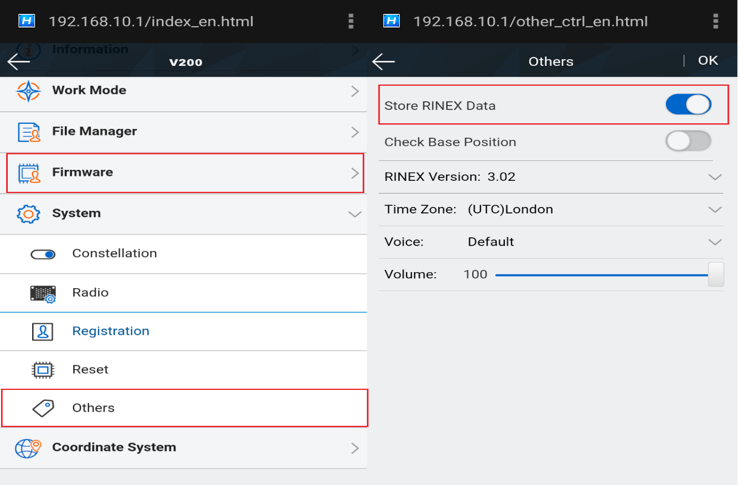
- Kết nối đầu thu Satlab với máy tính thông qua cáp
Tiến hành cắm cáp sạc vào đầu thu Satlab với máy tính, khởi động đầu thu. Khi đó trên máy tính của bạn xuất hiện thêm 2 Folder có tên: Update và Static. (Hình ảnh minh hoạ)
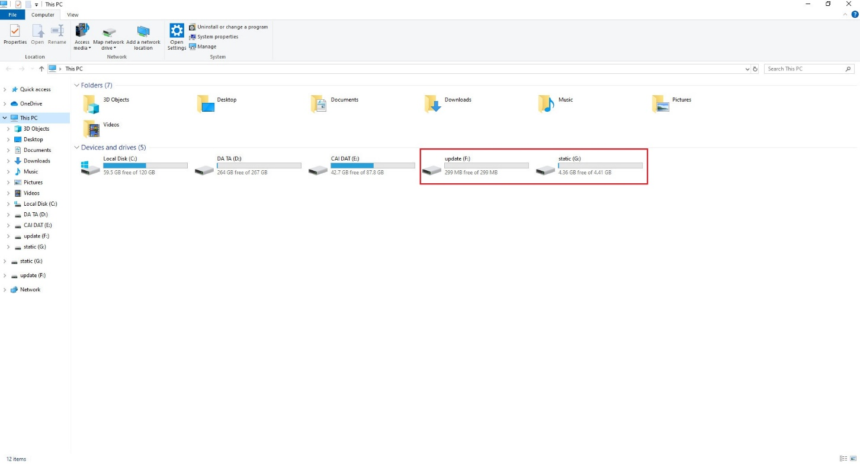
Click vào thư mục Static, chọn gnss ta sẽ thấy tất cả các file dữ liệu đo tĩnh, tiến hành Coppy file đo tĩnh của bạn ra máy tính (Hình ảnh minh hoạ)
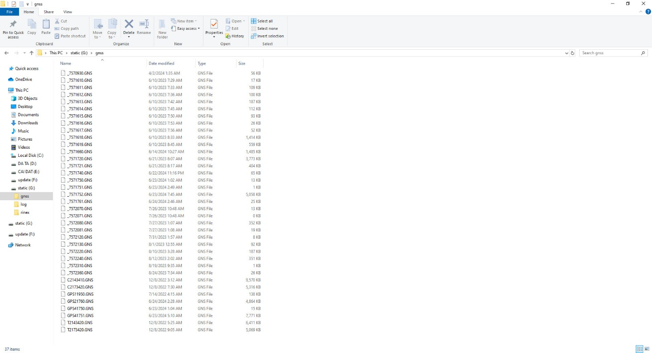
- Hướng dẫn Rinex số liệu đo tĩnh
Sau khi có file số liệu đo tĩnh, bạn có thể tiến hành bình sai bằng rất nhiều phần mềm bình sai như: HGO, TBC, TGO… tuy nhiên đối với các dòng máy Satlab dữ liệu đo tĩnh sẽ có định dạng .GNS, với định dạng này không phải phần mềm bình sai nào cũng nhận định dạng này. Khi đó chúng ta cần thêm thao tác Convert số liệu đo tĩnh sang định dạng phù hợp. Thao tác được thực hiện như sau:
Bước 1: Khởi tạo phần mềm ConvertRinex
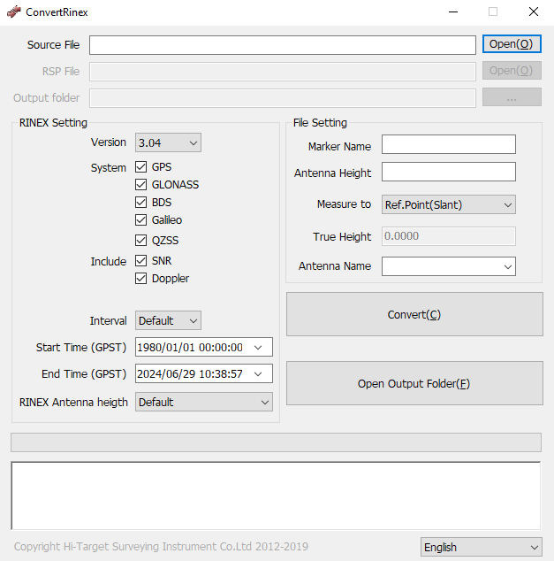
Bước 2: Chọn tệp và các thông số cơ bản
- Tại mục Source File, chọn Open, tìm tới đường dẫn chứa tệp dữ liệu đo tĩnh, chọn và bấm Open để mở.
- Tại mục Output folder lựa chọn thư mục chứa tệp dữ liệu sau khi được rinex
- Tại mục RINEX Setting:
+ Version: chọn phiên bản dữ liệu đo tĩnh, có thể chọn 2.1.1, 3.0.2 hoặc 3.0.4
- Tại mục File Setting:
+ Marker Name: Đặt tên cho tiệp dữ liệu
+ Antena Height: Chiều cao Antena
- Sau khi cài đặt xong các thông số trên bấm chọn Convert để tiến hành quá trình chuyển đổi. (Hình ảnh minh hoạ)
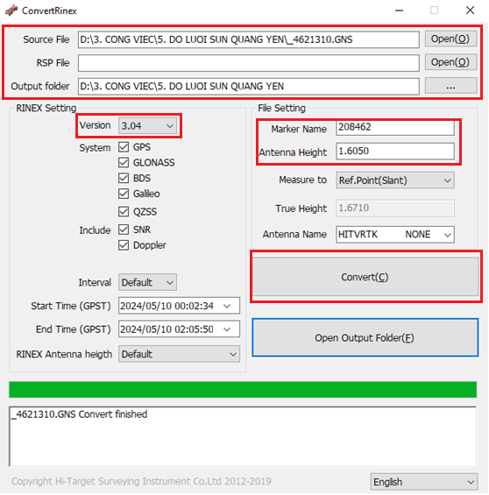
- Sau khi thực hiện xong quá trình Convert, vào thư mục đã cài trong mục Output Folder để lấy dữ liệu.
- Một số lưu ý khi sử dụng máy RTK SatLab
  - Khi sử dụng trạm Cors cục đo đạc bản đồ (Trạm Cors do Cục đo đạc bản đồ lắp đặt)
- Đo trạm Cors Cục không fix gốc VN2000
Sau khi tiến hành cài đặt thông số công việc, người dùng sẽ vào thiết bị chọn Rover và tiến hành nhập các thông số (hình ảnh minh hoạ)
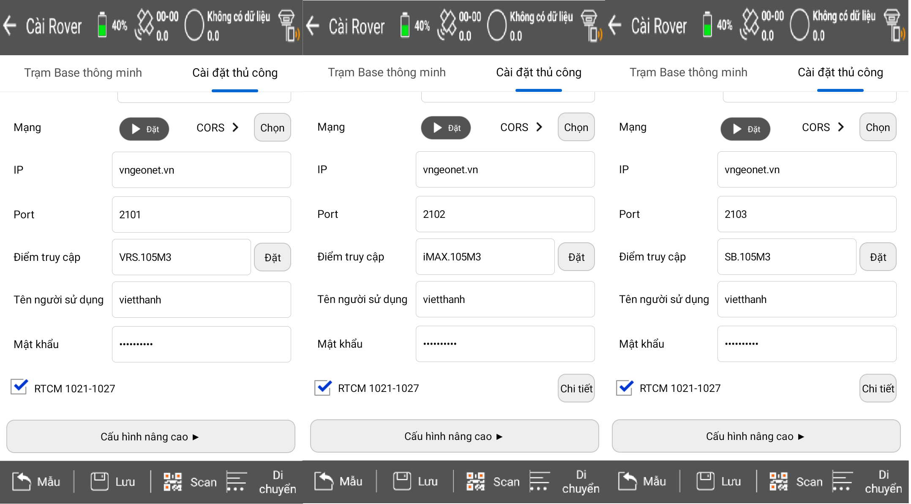
Đối với trạm Cors Cục có thể sử dụng theo 3 cổng:
+ Cổng 2101 (VRS) giải pháp mạng lưới (Network). Tên mountpoint bắt đầu là VRS...
+ Cổng 2102 (iMAX) giải pháp mạng lưới (Network). Tên mountpoint bắt đầu là iMAX...
+ Cổng 2103 (SB) giải pháp trạm đơn (Single base). Tên mountpoint bắt đầu là SB
Tại đây các bạn cần tích chọn vào mục RTCM 1021-1027, đây chính là tham số cải chính của trạm Cors cục, nếu người dung không tích chọn vào mục này khi đo đạc kết quả sẽ không chính xác. Sau đó tiến hành lựa chọn kinh tuyến trục tương ứng với khu vực đo đạc. Ví dụ: VRS.105M3 cho cổng 2101, iMAX.105M3 cho cổng 2102 và SB.105M3 cho cổng 2103.
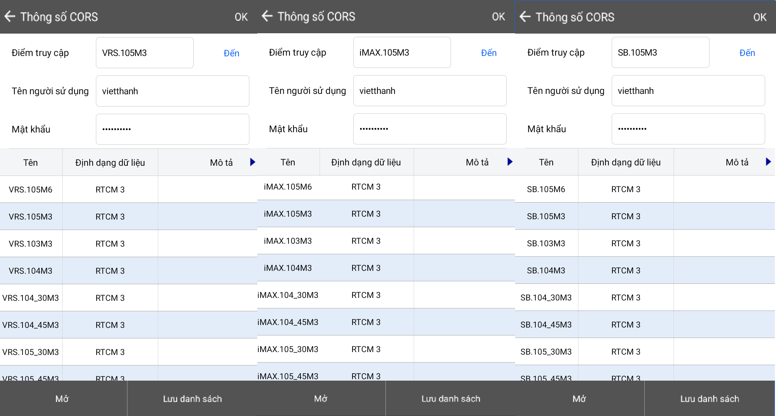
- Đo trạm Cors Cục tiến hành fix gốc VN2000
Khi tiến hành fix gốc sử dụng trạm Cors cục ta tiến hành như sau:
Sau khi tiến hành cài đặt thông tin công việc, tiến hành nhập các thông số trạm Cors cục như bình thường (hình ảnh minh hoạ).
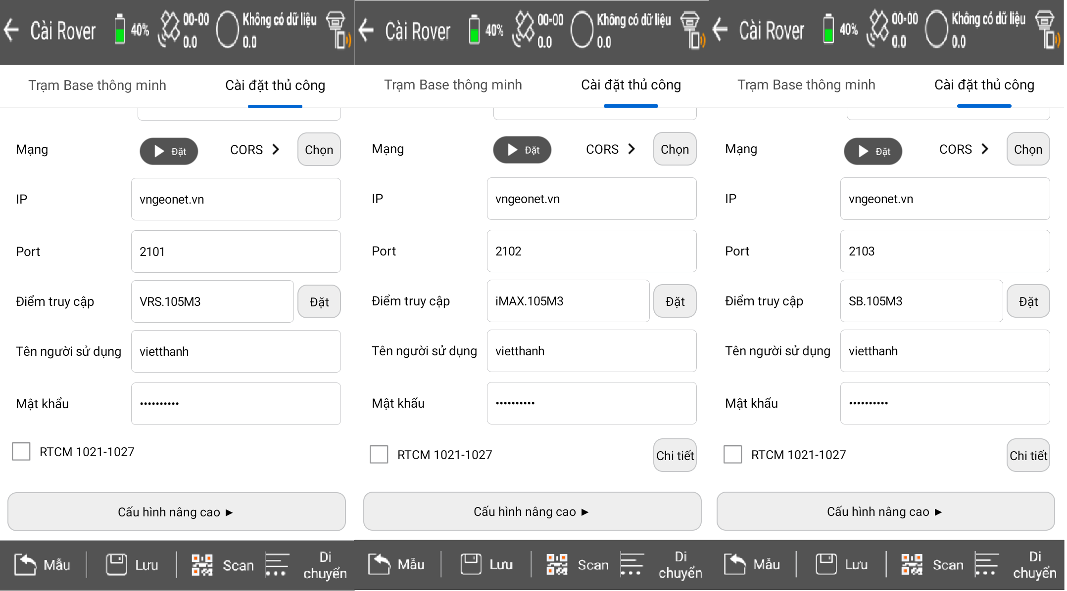
Sau khi nhập xong các thông tin trạm Cors Cục, tại mục RTCM 1021-1027 (tham số cải chính toạ độ của trạm Cors Cục) ta bỏ tích mục này, nếu chúng ta tích chọn mục này và tiến hành fix gốc kết quả sẽ không chính xác. Sau nhập xong thông tin bấm Đặt để xác nhận và tiến hành Fix gốc V2000 như bình thường thông qua mục Kiểm tra điểm.
  - Khi sử dụng trạm Base tư nhân (Hệ thống các trạm do đơn vị tư nhân xây dựng)
Khi dùng máy RTK SatLab kết nối trạm Base tư nhân người dung tiến hành thiết lập công việc và nhập thông số IP, Port,Tên người dung, Mật khẩu như bình thường và tìm tới trạm Base gần với khu vực đo đạc nhất để kết nối. Lưu ý: khi sử dụng trạm Base tư nhân dù có Fix gốc VN200 hay không Fix gốc VN2000 đều sẽ bỏ trống dòng RTCM 1021-1027, nếu các bạn tích chọn mục này kết quả đo sẽ không chính xác, vì hệ thống trạm Base tư nhân sử dụng 7 tham số tính chuyển riêng không giống tham số cải chính RTCM của Cục (hình ảnh minh hoạ)
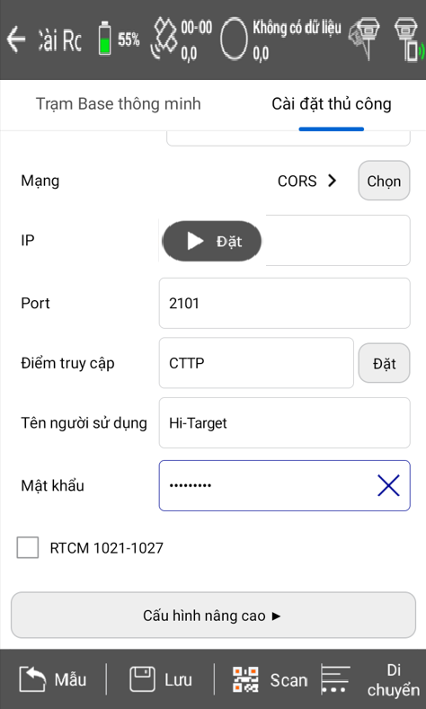
Khi sử dụng trạm Base tư nhân công tác Fix gốc VN2000 diễn ra bình thường thông qua mục Kiểm tra điểm
- Khi chuyển đổi từ trạm Cors Cục đo đạc bản đổ qua trạm Base tư nhân
Khi chuyển đổi giữa trạm Cors Cục qua trạm Base tư nhân người dung sẽ cần cài đặt lại kinh tuyến trục và tham số tính chuyển.
TH1: Khi chuyển từ trạm Base tư nhân qua trạm Cors Cục
Khi chuyển từ trạm Base tư nhân qua trạm Cors Cục người dung tiến hành cài đặt thông tin tài khoản trạm Cors Cục như bình thường, tích chọn RTCM 1021-1027 tại mục Rover và chọn kinh tuyến trục tương ứng với khu vực đang đo đạc. Lúc này máy sẽ tự nhận tham số cải chính của cục theo mặc định và không cần cài đặt hay chỉnh sửa gì thêm. Bạn có thể kiểm tra hệ toạ độ tại Tab Công việc, chọn Hệ toạ độ, bạn sẽ kiểm tra thông số kinh tuyến trục tại mục Projection Parameters và tham số tính chuyển tại mục Datum conversion. (Hình ảnh minh hoạ)
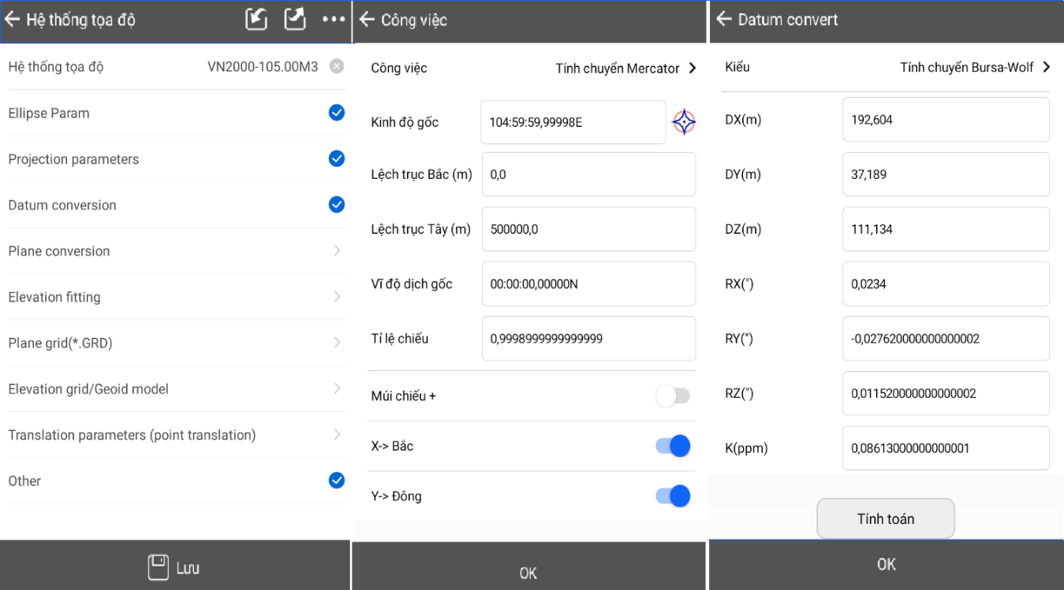
TH2: Khi chuyển từ trạm Cors Cục qua trạm Base tư nhân
Như đã nói ở trên trạm Cors cục và trạm Base tư nhân sử dụng tham số cải chính khác nhau. Nên khi người dung đang sử dụng trạm Cors Cục muốn chuyển qua trạm Base tư nhân cần cài đặt lại hệ toạ độ. Có 2 cách thực hiện như sau:
Cách 1: Tạo mới thông tin công việc (Tạo Job mới)
Khi tạo công việc mới phần cài đặt người dùng tuỳ chỉnh của bạn từ trước đó sẽ được áp dụng vào công việc mới. Lúc này file công việc bạn vừa tạo sẽ chuẩn kinh tuyến trục và toạ độ theo cài đặt tuỳ chỉnh của bạn (Hình ảnh minh hoạ)
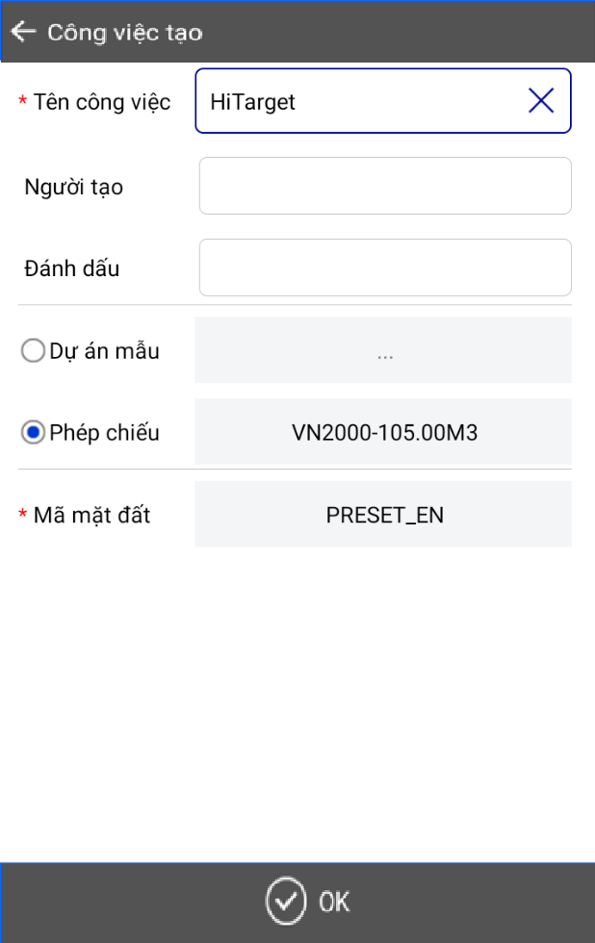
Cách 2: Load lại file .Dam toạ độ
Để chuẩn hoá hệ toạ độ cũng như kinh tuyến trục bạn có thể thực hiện tải file Dam toạ độ bằng cách.
Tại Tab Công việc, chọn Cài đặt công việc, tại dòng tải hệ thống toạ độ chọn biểu tượng  Sau đó tìm tới đường dẫn thư mục VN20007TS chọn file Dam tương ứng với khu vực đo đạc, sau đó chọn OK. (hình ảnh minh hoạ)
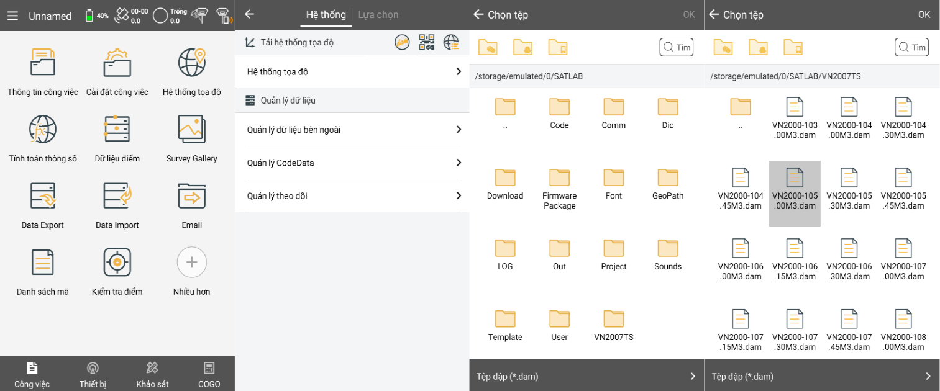
Bạn có thể kiểm tra hệ toạ độ tại Tab Công việc, chọn Hệ toạ độ, bạn sẽ kiểm tra thông số kinh tuyến trục tại mục Projection Parameters và tham số tính chuyển tại mục Datum conversion. (Hình ảnh minh hoạ)
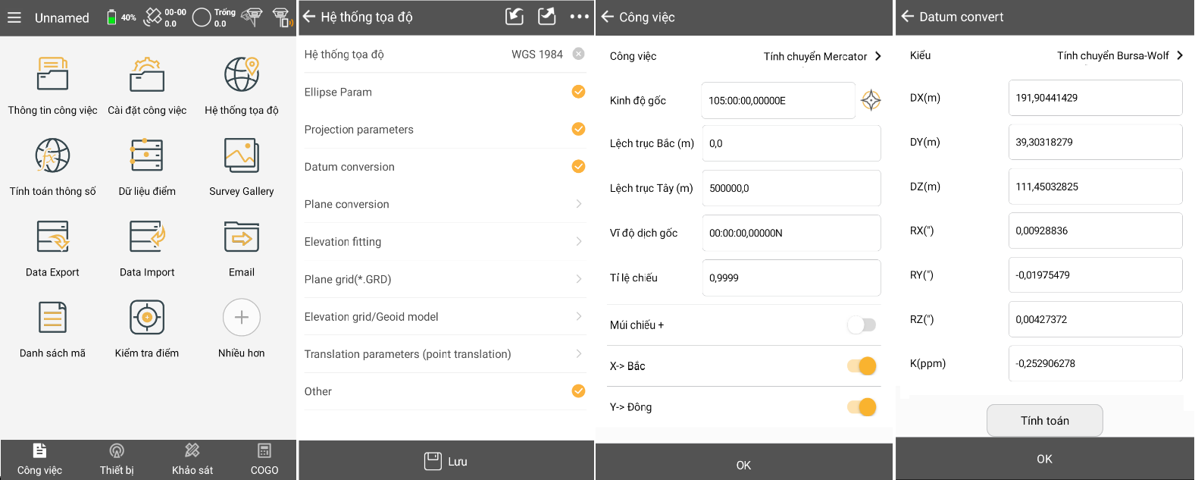
- Lưu ý khi sử dụng tính năng đo nghiêng trên máy RTK SatLab
Khi sử dụng tính năng đo nghiêng máy RTK Hi-Target người dung cần lưu ý:
- Khai báo chính xác chiều cao sào, nếu khai báo sai kết quả sẽ không còn chính xác.
- Khi sử dụng tính năng đo nghiêng để đo những vị trí góc nhà, góc tường tại vị trí khó bị che khuất, đầu máy thu nên hướng ra khu vực thoáng để có thể thu được tín hiệu tốt hơn
- Khi đang sử dụng tính năng đo nghiêng thực hiện khảo sát chi tiết, các bạn bấm phím đo trên màn hình có cảnh báo (hình ảnh minh hoạ)
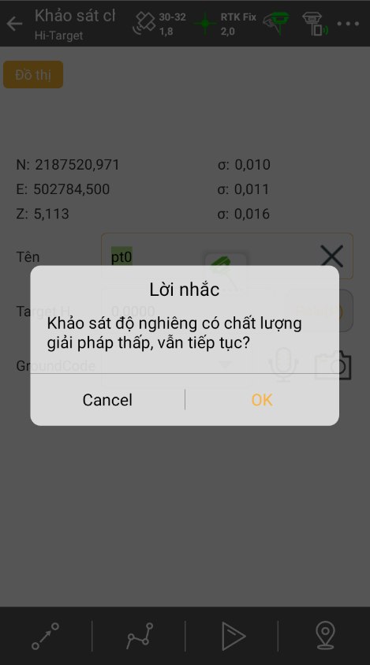
Lúc này các bạn bấm Cancel để bỏ qua phép đo, tiến hành lắc nhẹ sào vài lần (thực hiện như lúc khởi tạo tính năng đo nghiêng). Lúc này chúng ta có thể tiến hành công việc khảo sát bình thường, máy đo sẽ cho chúng ta thực hiện phép đo nghiêng có độ chính xác cao.
Khi hiện thông báo này nếu các bạn bấm OK kết quả sẽ không chính xác.

